Національний університет «Пролтавська політехніка імені Юрія Кондратюка»
(повне найменування вищого навчального закладу)
_Навчально науковий інститут інформаційних технологій та робототехніки_
(повна назва факультету)
_Кафедра комп’ютерних та інформаційних технологій і систем_
(повна назва кафедри)

Пояснювальна записка
до дипломного проекту (роботи)
______________бакалавра______________
(освітньо-кваліфікаційний рівень)
на тему ___Розробка web-додатку оптимізації системи комунікації ________ __________________ університетського кампуса ________________________
__________________________________________________________________
__________________________________________________________________

Виконав: студент 4 курсу, групи 402-ТН,
спеціальності
_________122 Комп’ютерні науки _____________
(шифр і назва напряму)
_____Овчаренко О.М.________________________
(прізвище та ініціали)
Керівник
______________Єрмілова Н.В._________________
(прізвище та ініціали)
Рецензент
___________Логвінов Р.В._____________________
(прізвище та ініціали)

МІНІСТЕРСТВО ОСВІТИ І НАУКИ УКРАЇНИ
НАЦІОНАЛЬНИЙ УНІВЕРСИТЕТ
«ПОЛТАВСЬКА ПОЛІТЕХНІКА ІМЕНІ ЮРІЯ КОНДРАТЮКА»

НАВЧАЛЬНО НАУКОВИЙ ІНСТИТУТ ІНФОРМАЦІЙНИХ ТЕХНОЛОГІЙ ТАРОБОТТОТЕХНІКИ

КАФЕДРА КОМП’ЮТЕРНИХ ТА ІНФОРМАЦІЙНИХ ТЕХНОЛОГІЙ І СИСТЕМ

КВАЛІФІКАЦІЙНА РОБОТА БАКАЛАВРА

спеціальність 122 «Комп’ютерні науки »

на тему

«Розробка web-додатку оптимізації системи комунікації університетського кампуса»

Студента групи 402-ТН Овчаренка Олександра Миколайовича

Керівник роботи
кандидат технічних наук,
доцент Єрмілова Н.В.

Консультант
кандидат технічних наук,
доцент Скакаліна О.В.

Завідувач кафедри
кандидат технічних наук,
доцент Двірна О.А.

Полтава – 2023
РЕФЕРАТ

Кваліфікаційна робота бакалавра: 71с., 34 малюнка, 1 додаток, 13 джерел.
Об’єкт дослідження: прототип електронного розкладу вищого навчального закладу.
Мета роботи: Мета дипломної роботи полягає у створенні прототипу веб-додатка розкладу для університету. Основні завдання включають збереження та редагування розкладу на сторінці викладача, а також відображення збереженого та відредагованого розкладу на сторінці студента. Додатково, веб-додаток містить чат для зв'язку між викладачем та студентом. В результаті роботи буде розроблено функціональний і ефективний інструмент, який спростить процес створення та оновлення розкладу для університетського навчального закладу.
Методи: проектування структури проекту, та його розробка за допомогою мов JavaScript, HTML та CSS.
Ключові слова: код, розклад, тестування, web-додаток.

ABSTRACT

Bachelor's qualification work: 71 p., 34 figures, 1 appendix, 13 sources.
The object of the study: a prototype of the electronic timetable of a higher educational institution.
The purpose of the work: The purpose of the thesis is to create a prototype of a timetable web application for the university. The main tasks include saving and editing the schedule on the teacher's page, as well as displaying the saved and edited schedule on the student's page. In addition, the web application contains a chat for communication between the teacher and the student. As a result of the work, a functional and effective tool will be developed that will simplify the process of creating and updating the schedule for a university educational institution.
Methods: designing the structure of the project, and its development using JavaScript, HTML and CSS languages.
Keywords: code, schedule, testing, web application.

ЗМІСТ

ПЕРЕЛІК УМОВНИХ ПОЗНАЧЕНЬ, СИМВОЛІВ, СКОРОЧЕНЬ І ТЕРМІНІВ 6
ВСТУП 7
РОЗДІЛ 1 АНАЛІТИЧНИЙ ОГЛЯД ПРОЕКТУ WEB-ДОДАТКУ ОПТИМІЗАЦІЇ СИСТЕМИ КОМУНІКАЦІЇ УНІВЕРСИТЕТСЬКОГО КАМПУСА 9
1.1 Опис предметної області 9
1.2 Короткий аналіз розкладу, його основні проблеми та їх вирішення 10
1.3 Основні моменти створення Web-додатку 12
РОЗДІЛ 2 ПРОЕКТУВАННЯ WEB-ДОДАТКУ. ВИБІР ТА ОБГРУНТУВАННЯ МОВИ ПРОГРАМУВАННЯ ДЛЯ РОЗРОБКИ 18
2.1 Функціонал та структура Web-додатку 18
2.2 JavaScript 19
2.3 HTML5 23
2.4 CSS 26
2.5 WebStorm 30
РОЗДІЛ 3 РОЗРОБКА WEB-ДОДАТКУ ОПТИМІЗАЦІЇ СИСТЕМИ КОМУНІКАЦІЇ УНІВЕРСИТЕТСЬКОГО КАМПУСА 33
3.1 Сторінка студента 33
3.2 Сторінка викладача 37
3.3 Schedule.service.js: 40
3.4 Storage.service.js 41
З.5 Розробка чату 44
РОЗДІЛ 4 ТЕСТУВАННЯ WEB-ДОДАТКУ 52
4.1 Вибір методу тестування 52
4.2 Тест план 52
ВИСНОВКИ 58
СПИСОК ВИКОРИСТАНИХ ДЖЕРЕЛ 60
ДОДАТОК А ВИХІДНИЙ КОД ПРОЕКТУ 62

ПЕРЕЛІК УМОВНИХ ПОЗНАЧЕНЬ, СИМВОЛІВ, СКОРОЧЕНЬ І ТЕРМІНІВ

JS – JavaScript
HTML – HyperText Markup Language
CSS – Cascading Style Sheets
DOM – Document Object Model
IDE – Integrated Development Environment
CQT – Code Quality Tools
QA – Quality Assurance
ВНЗ – Вищий навчальний заклад
ПЗ – Програмне забезпечення
ОС – Операційна система

ВСТУП

Університетське середовище є динамічним і складним, вимагаючим ефективного планування та координації академічних занять для забезпечення якісної освіти студентів. Традиційні методи планування розкладу, такі як використання паперових графіків та ексель-таблиць, вже не відповідають вимогам сучасного світу. Для забезпечення ефективності та зручності необхідно використовувати інноваційні технології.
Метою даної дипломної роботи є розробка системи створення розкладу для університету з використанням HTML, CSS та JavaScript. Основними функціями системи будуть збереження та редагування розкладу на сторінці викладача та відображення збереженого та відредагованого розкладу на сторінці студента. Крім того, в системі буде присутній чат для зв'язку між викладачем та студентом, що сприятиме зручній комунікації та вирішенню поточних питань.
Існуючі системи планування розкладу нерідко мають обмежені можливості та не забезпечують відповідності усім потребам університетського співтовариства. Розробка власної системи на базі HTML, CSS та JavaScript дозволить налагодити та настроїти функціональність системи відповідно до конкретних потреб університету. Застосування цих технологій також спростить процес інтеграції з існуючими веб-платформами та забезпечить зручний доступ до системи з будь-якого пристрою з Інтернет-підключенням.
У рамках дипломної роботи буде проведено аналіз вимог до системи планування розкладу університету, а також дослідження сучасних підходів та інструментів розробки веб-додатків на основі HTML, CSS та JavaScript. Далі буде розроблений архітектурний дизайн системи, включаючи розробку бази даних для збереження розкладу та пов'язаної інформації.
Основна функціональність системи буде включати можливість викладачам зберігати та редагувати свій розклад на веб-сторінці. Викладачі зможуть легко додавати та видаляти заняття, змінювати час та місце проведення. Зміни в розкладі будуть автоматично оновлюватись на сторінці студента, що дозволить студентам бути завжди в курсі оновлень та змін у розкладі.
Крім того, в системі буде реалізований чат для зв'язку між викладачем та студентом. Цей чат забезпечить зручну комунікацію, де викладач та студент зможуть обговорювати питання, пов'язані з розкладом, задавати запитання та отримувати необхідну інформацію.
Очікується, що розроблена система створення розкладу для університету на базі HTML, CSS та JavaScript значно полегшить процес планування та забезпечить зручну комунікацію між викладачами та студентами. Вона покращить організацію навчального процесу, забезпечить ефективне використання ресурсів та сприятиме взаємодії між учасниками університетської спільноти.

РОЗДІЛ 1
АНАЛІТИЧНИЙ ОГЛЯД ПРОЕКТУ WEB-ДОДАТКУ ОПТИМІЗАЦІЇ СИСТЕМИ КОМУНІКАЦІЇ УНІВЕРСИТЕТСЬКОГО КАМПУСА

1.1 Опис предметної області

Електронний розклад в університеті є неоціненним інструментом, який надає низку значних переваг для студентів, викладачів та всього ВНЗ в цілому. Його присутність стала необхідністю в сучасному освітньому середовищі, оскільки електронний розклад зберігає час та спрощує процес планування.
Однією з ключових переваг електронного розкладу є його доступність. Завдяки електронному формату, студенти та викладачі можуть отримати необхідну інформацію в будь-який час та в будь-якому місці. Більше того, вони можуть скористатись ним з будь-якого пристрою, такого як мобільний телефон, планшет, ноутбук або персональний комп'ютер. Це дозволяє легко отримати доступ до розкладу без необхідності фізично звертатись до кафедри чи адміністративного персоналу.
Оновлення інформації в реальному часі є ще однією вагомою перевагою електронного розкладу. Зміни в розкладі, такі як відміна або перенесення пари, зміна аудиторії або навіть заміна викладача, можуть бути оперативно оновлені в електронному розкладі. Це уникне непорозумінь та недорозумінь, які можуть виникнути при передачі такої інформації усно або через паперові оголошення. Крім того, студенти та викладачі можуть отримувати сповіщення або повідомлення про оновлення розкладу, що робить комунікацію більш ефективною та зручною.
Легка навігація є ще одним важливим аспектом електронного розкладу. Більшість університетів використовують добре організовані системи електронних розкладів, які забезпечують зручну навігацію та користування для всіх учасників навчального процесу. Інформація представлена зрозуміло та логічно, з можливістю сортування за днями тижня, групами або навіть типами занять. Це дозволяє студентам та викладачам швидко знайти потрібну інформацію і з легкістю планувати свій час та ресурси.
Взагалі, електронний розклад в університеті приносить велику цінність, забезпечуючи доступність, оновлення в реальному часі та легку навігацію. Його наявність спрощує процеси планування, поліпшує комунікацію та підвищує загальну ефективність та продуктивність у навчальному середовищі. Без сумніву, електронний розклад став незамінною складовою частиною успішного навчання та праці в університеті.

1.2 Короткий аналіз розкладу, його основні проблеми та їх вирішення

Протягом останніх років розклад ВНЗ пройшов кілька значних змін і поступово ставав кращим і більш ефективним. Актуальний вигляд розкладу відображає впроваджені поліпшення, що сприяють покращенню навчального процесу та задоволенню потреб студентів та викладачів. На даний момент, актуальний розклад університету має наступний вигляд:
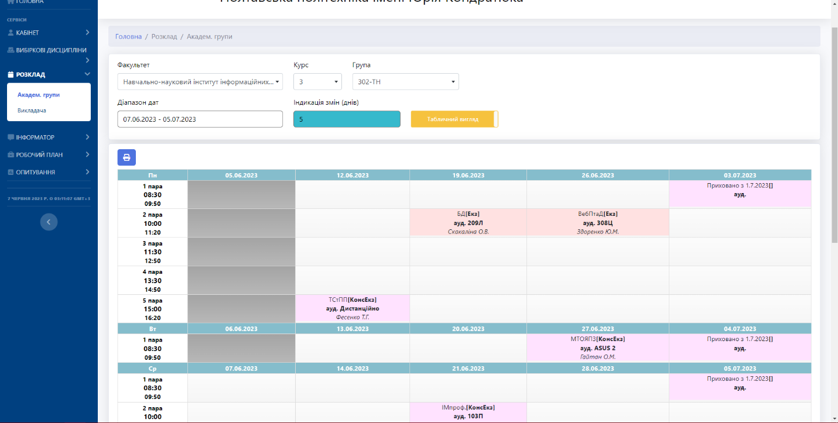

Рисунок 1.1 – Розклад університету
Не можна не відмітити, що останні роки всі зміни, які торкнулись розкладу були в основному позитивними, але у нього є все ще ряд недоліків, які, на мою думку, треба змінювати. Наприклад:
- перевантаженість – на цій сторінці, як на мене, забагато зайвих вкладок, наприклад вкладки «Інформатор», «Робочий план», «Опитування» (яка взагалі не працює). Ці вкладки можна було б залишити на сайті дистанційної освіти, а тут тільки розклад пар та сесій. Вирішення цієї проблеми доволі просте, це зменшення кількості зайвих вкладок. Важливо відокремити основну функціональність розкладу від інших елементів. Наприклад, вкладки "Інформатор", "Робочий план" та "Опитування" можуть бути перенесені на інші платформи або зібрані в одну окрему вкладку для зручного доступу;
- відсутність чату – у вкладці з розкладом не завадив би чат, який до речі присутній на сайті дистанційної освіти, для банального спрощення комунікації між викладачем та студентами. Щоб вирішити це питання, треба додати чат. Інтеграція функції чату в електронний розклад може виявитися корисною для полегшення комунікації між викладачами та студентами. Це дозволить швидко обговорювати питання, уточнювати деталі або отримувати додаткову інформацію без необхідності використовувати інші платформи;
- візуальна частина – таблиця з розкладом виглядає інтуїтивно не зрозумілою, якби дні йшли зліва направо, як мінімум, а не зверху вниз, або була б проста таблиця, було б набагато зручніше. Також я думаю, що не треба виводити пустий блок, якщо наприклад в якийсь час немає пари. Тут можна розглянути можливість створення простішої та більш інтуїтивно зрозумілої таблиці з розкладом, яка буде максимально зосереджена на необхідній інформації. Також вирішити проблему з пустими блоками. Застосування функції автоматичного відсіювання пустого блоку у розкладі може полегшити сприйняття і зробити таблицю більш компактною. Таким чином, студентам та викладачам буде легше визначити наявні пари та вільний час.

1.3 Основні моменти створення Web-додатку

Веб-додаток — це прикладна програма, яка зазвичай зберігається на віддаленому сервері, і користувачі можуть отримати до неї доступ за допомогою програмного забезпечення, відомого як веб-браузер.[1]
Це тип комп’ютерної програми, яка зазвичай працює за допомогою веб-браузера, а також використовує багато веб-технологій для виконання різноманітних завдань в Інтернеті. Веб-програму можна розробити для кількох цілей, якою може користуватися кожен, як окрема особа чи ціла організація з кількох причин. [1]
Загалом, веб-додаток може містити онлайн-магазини (або ми також можемо сказати, що це магазини електронної комерції), веб-пошту, калькулятори, платформи соціальних мереж тощо. Існує також певний вид веб-додатків, для яких зазвичай потрібен спеціальний веб-браузер щоб отримати до них доступ. Ми не можемо отримати доступ до таких веб-додатків за допомогою звичайних веб-браузерів. Однак до більшості веб-додатків, доступних в Інтернеті, можна отримати доступ за допомогою стандартного веб-браузера. [1]
Якщо говорити про веб-програму загалом, веб-програма зазвичай використовує комбінацію серверних сценаріїв, таких як PHP, ASP, для обробки інформації/зберігання даних і отримання даних. [1]
Деякі з них також використовують сценарії на стороні клієнта, такі як JavaScript, HTML, для представлення даних/інформації перед користувачами, а деякі з веб-додатків також використовують серверну та клієнтську сторони одночасно. Це дозволяє користувачам спілкуватися з організацією або компаніями за допомогою онлайн-форми, онлайн-форумів, кошиків для покупок, системи управління контентом і багато іншого. [1]
Крім того, веб-додатки також дозволяють своїм користувачам створювати документи, ділитися ними або ділитися даними/інформацією. Використовуючи веб-додаток, користувачі можуть співпрацювати над тими самими проектами за подіями, коли вони недоступні в одному географічному місці. Після того, як ви дізналися, що таке веб-додаток, може виникнути питання про те, як це буде працювати. Давайте розберемося з роботою веб-додатку. [1]
Загалом веб-додаток не потребує їх завантаження, оскільки, як ми вже обговорювали, веб-додаток — це комп’ютерна програма, яка зазвичай знаходиться на віддаленому сервері. Будь-який користувач може отримати доступ до нього за допомогою одного зі стандартних веб-браузерів, таких як Google Chrome, Safari, Microsoft Edge тощо, і більшість із них доступні безкоштовно для всіх. [1]
Веб-додаток зазвичай кодується з використанням мов, які підтримують майже всі веб-браузери, наприклад HTML, JavaScript, оскільки це мови, які покладаються на веб-браузери для відображення виконуваної програми. Деякі веб-програми повністю статичні, через що вони взагалі не вимагають обробки на сервері, тоді як, з іншого боку, деякі веб-програми є динамічними та вимагають обробки на стороні сервера. [1]
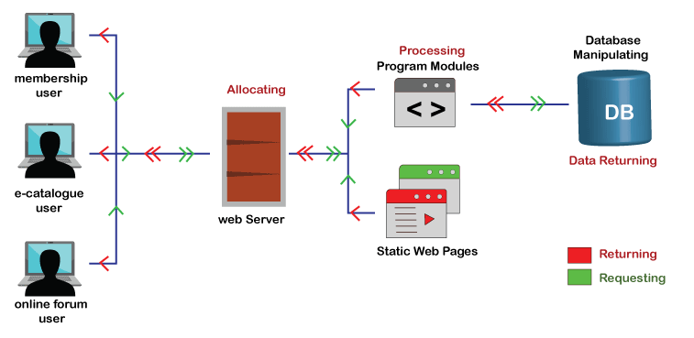
Щоб працювати з веб-програмою, нам зазвичай потрібен веб-сервер (або, можна сказати, певний простір на веб-сервері для наших програм/коду програми) для керування майбутніми запитами клієнтів і потрібен сервер програм. Сервер додатків виконує завдання, які запитують клієнти, яким іноді також може знадобитися база даних для зберігання інформації. Серверні технології варіюються від ASP.NET, ASP і ColdFusion до PHP і JSP. [1]

Рисинок 1.2 – Робота Web-додатку

Стандартний веб-додаток зазвичай має короткі цикли розробки, і його можна легко розробити невеликою командою розробників. Як ми всі знаємо, більшість доступних на даний момент веб-додатків в Інтернеті написані з використанням мов програмування, таких як HTML (або мова розмітки гіпертексту), CSS (або каскадні таблиці стилів) і Javascript, які використовуються для створення інтерфейсу. інтерфейс (програмування на стороні клієнта). Щоб створити сценарій веб-додатків, програмування на стороні сервера виконується за допомогою таких мов програмування, як Java, Python, PHP і Ruby тощо. Python і Java — це мови, які зазвичай використовуються для сервера -побічне програмування. [1]

Давайте розберемося, як виглядає потік типового веб-додатку:
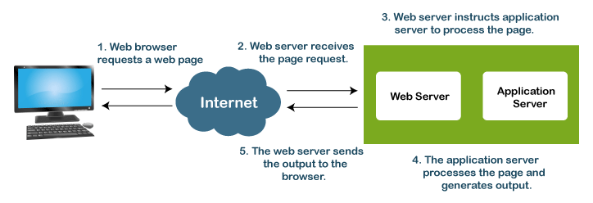

Рисунок 1.3 – Потік Web-додатку
- загалом, користувач надсилає запит до веб-сервера за допомогою веб-браузерів, таких як Google Chrome, Microsoft Edge, Firefox тощо через Інтернет;
- потім веб-сервер пересилає запит на відповідний сервер веб-додатків;
- сервер веб-додатків виконує запитані операції/завдання, такі як обробка бази даних, запит до баз даних; видає результат запитуваних даних;
- отриманий результат надсилається на веб-сервер сервером веб-додатків разом із запитаними даними/інформацією або обробленими даними;
- веб-сервер відповідає користувачеві запитуваними чи обробленими даними/інформацією та видає результат на екран користувача. [1]
Переваги веб-додатку

Розглянемо деякі з значних переваг веб-додатків:
- будь-яка типова веб-програма може працювати або бути доступною в будь-якій операційній системі, наприклад Windows, Mac, Linux, за умови, що браузер сумісний;
- веб-додаток зазвичай не потрібно встановлювати на жорсткий диск комп’ютерної системи, тому це усуває всі проблеми, пов’язані з обмеженням місця;
- усі користувачі мають доступ до однієї версії веб-додатку, що усуває всі проблеми сумісності;
- це також зменшує піратство програмного забезпечення у веб-додатках на основі підписки, наприклад, SAAS (або ПЗ як послуга);
- вони також зменшують витрати для кінцевих користувачів, власників бізнесу, оскільки обслуговування, яке потребує бізнес, значно менше;
- веб-додатки гнучкі. Користувач може працювати з будь-якого географічного місця, якщо у нього є робоче підключення до Інтернету;
- щоб створити нового користувача, введіть ім’я користувача, пароль і URL-адресу, і все;
- після появи хмари простір для зберігання тепер практично необмежений, якщо ви можете собі це дозволити;
- веб-програму можна запрограмувати для роботи в різноманітних ОС, на відміну від власних програм, які можуть працювати на певній платформі;
- будь-яка стандартна веб-програма розроблена за допомогою деяких базових мов програмування, таких як HTML, CSS, які є сумісними та добре відомими серед ІТ-фахівців. [1]
Недоліки веб-додатків

Як ми всі знаємо, у будь-чого є дві сторони; якщо щось має певні переваги, воно також може мати обмеження/недоліки. Розглянемо наступні недоліки веб-додатків:
- підключення до Інтернету необхідне для доступу до будь-якої веб-програми, а без підключення до Інтернету ніхто не зможе використовувати жодну з веб-програм. Дуже типово отримати підключення до Інтернету в наших сучасних містах, але підключення до Інтернету в сільській місцевості все ще не дуже добре;
- кілька людей у бізнесі вважають, що їхні дані в хмарному середовищі не надто безпечні, і люблять дотримуватися старих методів; вони навіть не хочуть використовувати нові методи;
- як ми всі знаємо, багато користувачів люблять використовувати різні веб-браузери відповідно до своїх потреб і вибору. Тому, створюючи веб-додаток, ви повинні пам’ятати, що ваш додаток має підтримувати кілька веб-браузерів, включаючи нові та старі версії браузерів;
- проблеми, пов’язані зі швидкістю, також впливають на продуктивність веб-програми, оскільки існує кілька факторів, від яких залежить продуктивність веб-програми, і всі ці фактори по-своєму впливають на продуктивність веб-програми;
- якщо веб-додаток користувача стикається з будь-якими проблемами або якщо він не має якісного корпоративного веб-сайту, його веб-додаток не працюватиме належним чином і безперебійно;
- користувач повинен витрачати достатньо грошей, щоб підтримувати свій веб-додаток у належному стані, забезпечувати оновлення, коли виникає проблема, і створювати привабливий інтерфейс користувача, що зовсім не так дешево;
- веб-програма має бути запрограмована/закодована таким чином, щоб вона запускалася незалежно від ОС пристрою;
- веб-програма може стикатися з проблемами під час роботи в Windows, Android або кількох інших ОС, якщо вона не реагує. [1]
Є кілька переваг і недоліків веб-додатків; неможливо обговорити їх усі одразу. Отже, вище ми обговорили лише деякі важливі та корисні моменти, які можуть допомогти швидко зрозуміти переваги та недоліки веб-додатків.

РОЗДІЛ 2
ПРОЕКТУВАННЯ WEB-ДОДАТКУ. ВИБІР ТА ОБГРУНТУВАННЯ МОВИ ПРОГРАМУВАННЯ ДЛЯ РОЗРОБКИ

2.1 Функціонал та структура Web-додатку

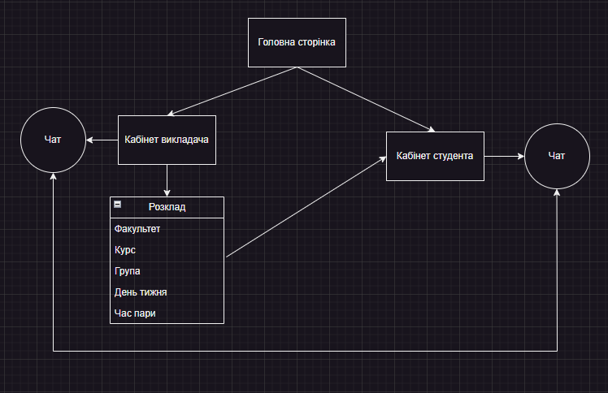
Електронний розклад університету надає весь необхідний спектр функціоналу, який сприяє організації навчального процесу та полегшує доступ до інформації для студентів, викладачів і інших зацікавлених осіб. Опираючись на недоліки нашої сторінки з розкладом, було вирішено її максимально спросити, щоб не було нічого зайвого.

Рисунок 2.1 – Діаграма web-додатку з розкладом
Було створено таку просту діаграму, за допомогою застосунку drawio, на ній можна побачити основний функціонал проекту.
Проект включає в себе веб-сторінку з розкладом, яка має чітку структуру та зручний користувацький інтерфейс. У вкладці "Кабінет викладача" зберігаються всі дані про пари, і викладач має можливість редагувати цю інформацію в реальному часі. Він може змінювати назву предмету, переносити пари в іншу аудиторію або навіть скасовувати заняття. Всі ці зміни автоматично оновлюються на веб-сторінці "Кабінет студента", що дозволяє студентам завжди бачити актуальний розклад.
У вкладці "Кабінет студента" студент може вибрати свій факультет, групу, курс та день тижня, на який він бажає переглянути розклад. Студент отримує зручний перегляд свого розкладу, де порожні блоки не відображаються, що дозволяє економити час і не засмічує інтерфейс зайвою інформацією.
Окрім цього, в проекті реалізований чат, який присутній як на вкладці викладача, так і на вкладці студента. Це спрощує комунікацію між викладачем і студентами, забезпечуючи швидкий та зручний спосіб зв'язку. Раніше для отримання необхідної інформації студентам доводилося шукати викладача в університеті, але тепер ця проблема вирішена завдяки можливості спілкуватися онлайн.
Для реалізації прототипу проекту була використана мова програмування JavaScript, яка забезпечує весь функціонал додатку. Окрім того, для візуальної частини були використані мова розмітки HTML5 і CSS. Для зручності розробки використовувалось середовище розробки WebStorm.
В результаті роботи над проектом буде створено простий і зручний розклад, який допомагає викладачам та студентам ефективно організовувати навчальний процес. Електронний розклад забезпечує актуальну інформацію, економить час і полегшує комунікацію між всіма учасниками навчального процесу.

2.2 JavaScript

JavaScript — надзвичайно популярна інтерпретована мова сценаріїв, яка на початку 2019 року стала мовою, яку найчастіше вивчають розробники. JavaScript — це відкритий стандарт, який не контролюється жодним постачальником, із численними реалізаціями та простим у вивченні синтаксисом, що робить його популярним серед початківців і досвідчених розробників.[2]
JS бере свій початок із перших днів Всесвітньої павутини. Мова вперше була розгорнута як спосіб додавання полегшеної клієнтської функціональності до веб-сторінок і широко використовується для цієї мети сьогодні. Майже все, що є інтерактивним або анімованим на веб-сторінці сьогодні, відображається в JavaScript, включаючи в основному всі екосистеми онлайн-реклами та показників. Але JS працює не просто в браузері. Завдяки фреймворкам розробки, таким як Node.js, JS тепер використовується для написання коду майже для будь-якої ніші, яку тільки можете придумати, від клієнтів до серверів і хмари. [2]
Як можна зрозуміти з назви з назви, JS є мовою сценаріїв. Традиційні мови, такі як C++, компілюються перед тим, як їх запускати у виконувану двійкову форму, при цьому компілятор перевіряє наявність будь-яких помилок у всій програмі до завершення процесу. Мови сценаріїв, навпаки, виконуються по одному рядку іншою програмою, яка називається інтерпретатором. Мови сценаріїв виникли як простий набір команд оболонки, які використовуються для виконання інших програм, але їхня гнучкість і простота використання зробили їх популярним типом мови програмування самостійно, і вони стали особливо важливими з розвитком Інтернету. [2]
У 1997 році Європейська асоціація виробників комп'ютерів (ECMA) випустила стандарт, що визначає мову, яку кожен може реалізувати незалежно від Netscape; оскільки «Java» залишалася торговельною маркою Sun, на використання якої була ліцензія лише Netscape, цю стандартизовану версію було названо «ECMAScript». Microsoft називала версію, яку вона реалізувала в Internet Explorer, як «JScript». Однак ці назви давно вийшли з загального вжитку, хоча ECMAScript залишається офіційною назвою стандарту, який багато разів переглядався протягом багатьох років, щоб не відставати від покращеної потужності обробки та пропускної здатності Інтернету. На практиці всі називають мову JS. Технічно лише Mozilla Foundation (яка придбала інтелектуальну власність Netscape у 2003 році) має офіційний дозвіл від Oracle (яка придбала Sun у 2010 році) на використання торгової марки Java, але Oracle не докладає жодних зусиль для запобігання універсальному використанню назви. [2]
Коли Netscape вперше представив JavaScript, точилася війна між усіма постачальниками браузерів на ринку того часу. Корпорація Майкрософт і кілька інших постачальників браузерів реалізували власні версії JS (з різними назвами та синтаксисом) у відповідних браузерах. Це створило величезний головний біль для розробників, оскільки код, який добре працював в одному браузері, був марною тратою в іншому. Це тривало деякий час, поки вони не погодилися використовувати ту саму мову (JS) у своїх браузерах. [2]
У результаті Netscape подав JS до Європейської асоціації виробників комп’ютерів (ECMA) для стандартизації, щоб забезпечити належне обслуговування та підтримку мови. Оскільки JS був стандартизований ECMA, він отримав офіційну назву ECMAScript. [2]
Спочатку назва ECMAScript була лише формалізацією JS, але тепер такі мови, як JScript і ActionScript, також базуються на стандарті ECMAScript. Їх можна розглядати як 3 різні автомобілі, які використовують один двигун.
JavaScript має два основних хост-середовища: браузери та Node.js. Ці середовища додають деякі API до мови. Якщо видалити всі зовнішні API з цих середовищ, ви отримаєте ECMAScript. Простими словами, ви можете думати про ECMAScript як про JavaScript без середовища хосту. [2]
Перша версія JavaScript була випущена в червні 1997 року компанією ECMA International під назвою ECMAScript 1. Наступного року, у червні 1998 року, був випущений ECMAScript 2, який містив незначні редакційні зміни відповідно до стандарту ISO для JS. Третє видання JS, ECMAScript 3 був випущений у грудні 1999 року та привніс багато нових функцій у мову. Додавання таких функцій, як потужні формальні вирази, цикл do-while, подібні методи обробки рядків, як-от: concat, replace, match, split та splice за допомогою звичайного виразу, обробка помилок за допомогою try/catch, звужені визначення помилок, форматування числового виводу та кілька інших незначних змін мови зробили її більше потужною. [2]
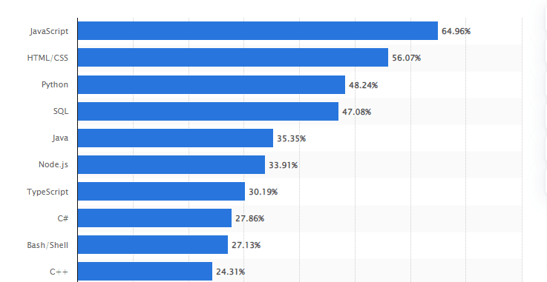
Відповідно до звіту GitHub Octoverse за 2021 рік, сховищ коду JS більше, ніж будь-якої іншої мови, і ця кількість постійно зростає. JS можна знайти практично всюди в Інтернеті. Її кілька разів називали найпоширенішою мовою програмування: у 2021 році її використовували понад 64,9 відсотка розробників. [3]

Рисунок 2.2 – Статистика популярних мов програмування
Серія фреймворків і бібліотек JS, таких як Ember, Angular, React і Vue, також була створена для розробки потужних і складних веб-додатків. Крім того, поряд із клієнтським і серверним програмним забезпеченням, тепер навіть можна писати власні мобільні програми за допомогою JavaScript. [3]
З самого початку JS використовується для створення понад 90% веб-сайтів в Інтернеті, включаючи деякі з найбільших у світі веб-додатків, таких як Twitter, Facebook і YouTube. Зараз він переріс своє коріння мови сценаріїв і став надійною та ефективною мовою загального призначення. Це дає зрозуміти, що JS буде з нами ще багато років. [3]
Для даного проекту, мова JS була вибрана за декількох вагомих причин:
- універсальність бо JS є мовою, яка працює в браузері, що дозволяє йому бути практично універсальною для веб-розробки. Вона підтримується майже всіма сучасними браузерами;
- широкий функціонал JS надає широкий спектр функціональних можливостей, включаючи маніпуляцію елементами веб-сторінки, обробку подій, здійснення взаємодії з сервером через AJAX та багато іншого. Вона також має велику кількість сторонніх бібліотек і фреймворків, що полегшують розробку веб-додатків;
- асинхронний підхід JS базується на подіях та зворотному виклику (callback), що дозволяє ефективно взаємодіяти з користувачем та сервером, не блокуючи інші операції. Це особливо важливо для реалізації динамічних та інтерактивних веб-сторінок;
- інтеграція з іншими технологіями, так як JS може взаємодіяти з іншими мовами програмування та технологіями, такими як HTML і CSS, що дозволяє створювати повноцінні веб-додатки з використанням різних компонентів і інструментів.

2.3 HTML5

HTML5 — це мова розмітки, заснована в 2004 році робочою групою Web Hypertext Application Technology Working Group (WHATWG), членами якої є Apple, Mozilla Foundation і Opera Software. Потім у жовтні 2006 року W3C (World Wide Web Consortium) вирішив припинити свою роботу над XHTML і розпочати співпрацю з "WHATWG" для розробки HTML як технології. Після цього в 2008 році була опублікована перша версія HTML5, написана Яном Хіксоном. Але це ще не завершено, і зміни все ще залишаються, оскільки, на думку експертів WHATWG, «HTML5 — це технологія, що постійно розвивається, і вона ніколи не закінчиться». Після першої чернетки HTML5 настав час створити сумісні браузери, які підтримують функції HTML5. І тоді Mozilla зробила перший крок і представила «Firefox 3», який дозволяє користувачам переглядати HTML5 у браузері, але Safari, Google Chrome та IE були далеко позаду у підтримці функцій HTML5 у своїх браузерах. HTML5 набирав популярності з кожним днем. Потім у квітні 2010 року Стів Джобс заявив, що спалах ніколи не буде дозволений на смарт-пристроях Apple. Він сказав, що «Flash розроблено для комп’ютерів із використанням миші, а не для сенсорних екранів із використанням пальців». Цього твердження достатньо, щоб змінити думку багатьох компаній, і тому вони почали розробку HTML5.[4]
Потім почалися зміни в Інтернеті. Scribd, який є онлайн-сайтом для обміну документами, повністю усунув Flash і перебудував свій сайт на HTML5. Це допомогло їм створити кращий і ефективний інтерфейс користувача для читання документів на планшетах. Але це був лише початок. У серпні 2010 року компанія Arcade Fire зняла інтерактивний фільм на основі HTML5 під назвою «The Wilderness Downtown», який отримав Гран-прі на церемонії реклами в Каннах у категорії «Кібер». Через 3 місяці, у грудні 2010 року, Google представив «Веб-магазин Chrome», який був у HTML5, де користувач міг легко купувати веб-програми не від Apple на планшетах. [4]
У березні 2011 року стало відомо про те, що «Disney купує стартап, що займається іграми HTML5». Rocket Pack був запуском ігрового двигуна на основі HTML5. Вони хотіли зламати право власності на магазин додатків, щоб вони могли створювати ігри на основі HTML5 безпосередньо в Інтернеті. Потім у липні 2011 року Pandora починає створювати аудіопрогравач на основі HTML5. І це набагато кращий аудіопрогравач, ніж Flash-плеєр, його легше завантажувати та швидше. У серпні 2011 року Amazon створює нову веб-версію програми для читання електронних книг Kindle. Це дозволяє користувачам отримувати доступ до офлайн-контенту безпосередньо зі свого браузера. У серпні Twitter запустив нову версію програми HTML5 для iPad. У вересні 2011 року, за даними Alexa, HTML5 використовувався на 34% із 100 найпопулярніших веб-сайтів. HTML5 стає все більш популярним в Інтернеті, і це головна причина, чому Adobe припинила створення Flash для мобільних пристроїв. У квітні 2012 року Flicker включає новий завантажувач HTML5. HTML5 – це великий бум на ринку, і згідно з дослідженнями Strategy Analytics, цього року буде продано понад один мільярд смартфонів, сумісних із HTML5. [4]

Функції HTML5

У HTML5 є багато цікавих функцій, наприклад:
- HTML5 <!DOCTYPE> : у HTML5 є лише одна декларація <!DOCTYPE>, яка набагато простіша за попередню версію;
- тепер елемент <canvas> можна використовувати для двовимірного малювання;
- HTML5 підтримує локальне та веб-сховище;
- HTML5 має два нові елементи відтворення медіа <video> і <audio>;
- тепер у HTML5 є такі нові елементи, що стосуються конкретного вмісту:
- <заголовок>;
- <стаття>;
- <nav>;
- <розділ>;
- <нижній колонтитул>.
- HTML5 має нові елементи керування формою, як-от дата, URL-адреса, пошук, календар і час;
- обробка помилок: браузери на основі HTML5 будуть гнучкими в обробці неправильного синтаксису. [4]
HTML5 все ще знаходиться в розробці, тому жоден браузер не підтримує повну підтримку HTML5. Але це не означає, що браузери несумісні, оскільки всі основні браузери (Safari, Chrome, Firefox, Opera, Internet Explorer 9+) підтримують HTML5 і постійно додають нові функції до HTML5 у своїх останніх версіях. [4]

2.4 CSS

CSS, або «каскадні таблиці стилів», використовується для стилізації та компонування веб-сторінок. Його можна використовувати для налаштування розміру вмісту, інтервалу, кольору та шрифту або додавання декоративних функцій, таких як анімація чи розділення вмісту на стовпці. [5]
Як мова стилів, CSS визначає, як користувачі переглядають документи, від макета до стилю. Це зазвичай текстові файли, які отримують структуру з мови розмітки, найпоширенішою з яких є HTML, однак XML і SVG також популярні. Щоб представити документ користувачеві, CSS перетворює його з текстового файлу в придатну для використання форму. У браузерах така презентація відбувається на екрані комп’ютера, принтері чи проекторі. [5]
Оскільки і HTML, і CSS сильно впливають на те, як відображається інформація, дуже важливо розуміти вплив CSS на HTML. Простіше кажучи, веб-браузери дотримуються правил CSS, щоб визначити, як має відображатися документ. [5]
Існує кілька способів формування правил CSS. Це можна зробити за допомогою набору властивостей, кожна зі значенням, яке оновлює спосіб відображення вмісту HTML. Наприклад, набір властивостей у CSS може вказувати, що елемент повинен мати жовтий фон і ширину, яка становить 20 відсотків від ширини батьківського елемента. [5]
Крім того, ви можете формувати правила CSS за допомогою селекторів. Як випливає з назви, селектори вибирають елемент або елементи для застосування до оновлених значень властивостей, наприклад, селектор застосовує правила CSS до кожного абзацу в документі HTML. [5]
Правила CSS зберігаються в таблиці стилів, яка відповідає за визначення зовнішнього вигляду веб-сторінки. З певним досвідом і навчанням типовий синтаксис CSS стає очевидним. [5]
Нижче ми розглянемо базовий приклад CSS-коду з двома правилами:
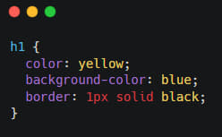
Частина h1 на початку першого правила вказує на те, що стилістичні елементи, окреслені в коді CSS, застосовуються до всього, що позначено <h1> у HTML. Код CSS має три окремі властивості, кожна з яких має власні значення у формі пари, відомої як оголошення. Перше означає, що колір тексту буде жовтим, а друге означає, що колір фону буде синім. Властивість final встановлює суцільну рамку шириною 1 піксель навколо заголовка. [5]

Рисунок 2.3 – Приклад до першого правила
Друге правило у наведеному вище прикладі стосується елементів HTML, позначених <p>, оскільки воно починається з p. Це правило відносно просте, оскільки воно лише встановлює помаранчевий колір тексту. [5]
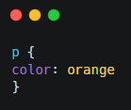
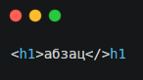

Рисунок 2.4-2.5 – Приклад до другого правила (HTML, CSS)

Майте на увазі, що більшість веб-сайтів мають більше вмісту та більше правил, але ви можете використати наведений вище приклад, щоб допомогти вам створити власний CSS. Найкращий спосіб зробити це — створити базовий HTML із абзацом і заголовком. Ви також можете спробувати елементи списку (<li> і <ul>), щоб включити ще більше наборів правил у свій CSS. [5]
Після того, як ви завантажили та проаналізували вміст HTML і стилі CSS, процес їх об’єднання відбувається у два окремих етапи. Спочатку браузер перетворює їх у об’єктну модель документа (DOM). Коли DOM об’єднує вміст і стиль документа та є представленням документа в пам’яті комп’ютера, браузер відобразить вміст. [5]
DOM відіграє вирішальну роль у функціональності CSS. DOM мають деревоподібні структури, що складаються з вузлів. Кожен фрагмент тексту, атрибут і елемент у межах мови розмітки (наприклад, HTML) стане власним вузлом DOM.
Відносини кожного вузла визначаються тим, як він з’єднується з іншими вузлами DOM, які можуть бути дочірніми вузлами, батьківськими вузлами або однорідними вузлами. Оскільки це місце, де з’єднується вміст документа та CSS, правильне розуміння DOM може краще підготувати вас для підтримки, розробки та налагодження CSS.
DOM (Document Object Model) у програмуванні HTML, JS та CSS представляє собою структуру веб-сторінки або документа у вигляді дерева об'єктів. DOM надає програмістам доступ до структури та елементів веб-сторінки, що дозволяє змінювати їх з використанням JavaScript, CSS та інших технологій.
Коли браузер завантажує веб-сторінку, він створює DOM-структуру, яка відображає структуру розмітки HTML документа. Кожен елемент HTML, такий як <div>, <p>, <h1>, стає об'єктом в DOM. Ці об'єкти можуть мати властивості, методи та події, які дозволяють взаємодіяти з ними за допомогою JavaScript. [5]
З використанням JavaScript можна звертатися до елементів DOM, зчитувати та змінювати їх властивості, створювати нові елементи, видаляти та переміщувати існуючі елементи, додавати та видаляти класи та стилі, встановлювати обробники подій і багато іншого. [5]
DOM дозволяє програмістам маніпулювати веб-сторінками динамічно, реагувати на події користувача, змінювати вміст сторінки, модифікувати стилі та багато іншого. Це робить DOM потужним інструментом для веб-розробки з використанням HTML, JavaScript та CSS. [5]
Існує кілька методів застосування коду CSS для стилістичних змін у HTML.
Через зовнішні таблиці стилів
Коли код CSS розміщено в повністю окремому файлі, це називається зовнішньою таблицею стилів. Файл має розширення .css і посилання на нього здійснюється через елемент <link> у HTML. [5]
Багато програмістів віддають перевагу зовнішній таблиці стилів через її універсальність. Оскільки можна використовувати одну таблицю стилів для встановлення стилю та макета кількох різних документів, майбутні зміни вимагають лише одного оновлення. [5]
Через внутрішні таблиці стилів
Ще один спосіб застосування CSS до вашого HTML – це використання внутрішньої таблиці стилів. У цьому випадку замість того, щоб поміщати CSS у зовнішній файл, ви розміщуєте його в заголовку HTML, де він знаходиться в елементі <style>.[5]
Цей конкретний підхід дуже корисний у конкретних ситуаціях. Одним із прикладів може бути система керування вмістом або інша програма, яка не дозволяє безпосередньо змінювати файли CSS. Додавання стилів за допомогою внутрішніх таблиць стилів не є таким ефективним. У випадку веб-сайту вам доведеться повторювати CSS на кожній сторінці. Якщо ви хочете внести зміни, ви повинні зробити це на кожному з них. Навпаки, ви можете пов’язати ту саму зовнішню таблицю стилів на кількох сторінках і змінити лише одне місце для широкого коригування стилю. [5]
Вбудовані стилі
Вбудовані стилі — це спеціальні оголошення CSS, які впливають на один елемент у HTML. На відміну від внутрішніх таблиць стилів, вбудовані стилі містяться в атрибуті style замість елемента <style>. Досвідчені розробники намагаються уникати цього конкретного методу, коли це можливо, оскільки він вимагає від них багаторазового оновлення ідентичної інформації в одному документі та робить кодування CSS більш складним для розуміння та читання. [5]
Замість цього краще розділити різні типи коду, який стане в нагоді під час розробки та процесу налагодження. Крім того, кожному, хто використовуватиме код у майбутньому, буде набагато легше зрозуміти його.
Єдиний випадок, коли має сенс використовувати вбудовані стилі для вашого CSS, це якщо ваша робота передбачає дуже обмежене середовище. Наприклад, якщо ви можете редагувати лише тіло HTML і нічого більше, ви скористаєтеся цим методом. [5]

2.5 WebStorm

WebStorm є інтегрованою середовищем розробки (IDE) для веб-розробки, розробленим компанією JetBrains. Він надає розширену підтримку для роботи з різними мовами програмування, засобами контролю версій та іншими інструментами, що допомагають розробникам побудувати веб-додатки та веб-сайти.
WebStorm є спеціалізованим IDE для JavaScript, TypeScript, HTML та CSS, а також має підтримку для інших популярних мов програмування, таких як PHP, Python та їх фреймворки.

Основні особливості WebStorm включають:

- редактор коду: WebStorm має потужний редактор коду з підсвічуванням синтаксису, автодоповненням, рефакторингом, перевіркою правильності коду та іншими функціями, які полегшують роботу з кодом;
- навігація та пошук: IDE надає зручні засоби для навігації по проекту, пошуку файлів, класів, методів та інших елементів коду;
- підтримка фреймворків: WebStorm має вбудовану підтримку для багатьох популярних фреймворків, таких як Angular, React, Vue.js, Node.js, інтегруючи необхідні інструменти та допомагаючи полегшити розробку веб-додатків на основі цих фреймворків;
- інструменти для налагодження: WebStorm надає розширені засоби для налагодження коду, включаючи точкові зупинки, перегляд значень змінних, відстеження викликів функцій та інші корисні функції, які допомагають знайти та виправити помилки в коді;
- інтеграція з системами контролю версій: WebStorm підтримує інтеграцію з різними системами контролю версій, такими як Git, Subversion та Mercurial, що дозволяє комфортно працювати з кодом у командному середовищі;
- інструменти для автоматизації рутинних завдань: WebStorm надає можливість налаштувати та виконувати різноманітні задачі автоматизації, такі як збірка проекту, запуск тестів, мініфікація файлів тощо;
- Live Edit: WebStorm має функцію Live Edit, яка дозволяє розробникам вносити зміни в коді та бачити їх в реальному часі без потреби перезавантажувати сторінку. Це дуже зручно для розробки фронтенду, оскільки дозволяє швидко відстежувати та візуалізувати зміни без зайвих перерв у розробці;
- CQT: WebStorm включає різні інструменти для аналізу та покращення якості коду. Він автоматично перевіряє синтаксичні помилки, використання змінних та функцій, пропонує підказки щодо оптимізації та рефакторингу коду, а також підтримує стандарти оформлення коду, такі як ESLint та Prettier.
- інтеграція з іншими інструментами: WebStorm має вбудовану підтримку для різноманітних інструментів, таких як системи збірки проектів (наприклад, Grunt або Gulp), менеджери пакетів (наприклад, npm або Yarn), популярні фреймворки, такі як Angular або React, і багато інших. Це дозволяє розробникам зручно працювати з цими інструментами без необхідності переключатися між різними програмами;
- розширення та налаштування: WebStorm є розширюваним та налаштовуваним, що дозволяє розробникам адаптувати середовище до своїх потреб. Він підтримує встановлення плагінів, тем оформлення та інших розширень, що розширюють його функціональність та надають більше можливостей для комфортної роботи.
WebStorm є потужним інструментом для веб-розробки, який полегшує роботу розробників та надає їм необхідні засоби для побудови високоякісних веб-додатків та веб-сайтів, а також є одним з популярних виборів серед розробників веб-додатків, завдяки своїм потужним функціям, інтуїтивному інтерфейсу та розширеним можливостям для підтримки веб-розробки.

РОЗДІЛ 3
РОЗРОБКА WEB-ДОДАТКУ ОПТИМІЗАЦІЇ СИСТЕМИ КОМУНІКАЦІЇ УНІВЕРСИТЕТСЬКОГО КАМПУСА

3.1 Сторінка студента

1.Оголошення змінних:
- facultySelect: представляє елемент вибору факультету на сторінці;
- courseSelect: представляє елемент вибору курсу на сторінці;
- groupSelect: представляє елемент вибору групи на сторінці;
- daySelect: представляє елемент вибору дня тижня на сторінці;
- scheduleTable: представляє таблицю розкладу на сторінці;
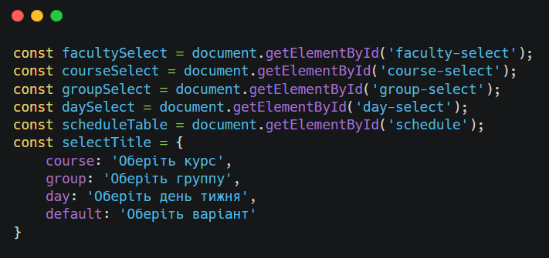
- selectTitle: об'єкт, що містить заголовки для елементів вибору.

Рисунок 3.1 – Оголошення змінних (Сторінка студента)

2. Виклик функції loadSchedule(): ця функція завантажує розклад з джерела даних.
3.Перевірка наявності загального розкладу:
Якщо generalSchedule.length дорівнює 0, то виводиться спливаюче повідомлення "Розклад не знайдено".
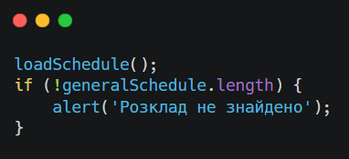
Рисунок 3.2 – Перевірка наявності загального розкладу

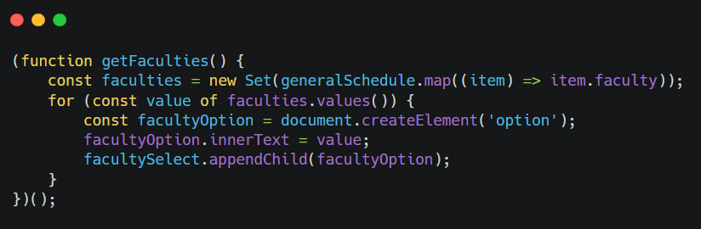
4. Самовиконуюча функція getFaculties(): ця функція отримує список факультетів із загального розкладу і створює опції для вибору факультету. Кожна опція містить назву факультету.

Рисунок 3.3 – Функція для отримання списку факультетів

5. Функція addSelectOption(select, options, defTitle = selectTitle.default): ця функція додає опції до вказаного елемента вибору (select). Вона очищує елемент вибору, створює опцію за замовчуванням з заданим заголовком (defTitle), додає її до елемента вибору, а потім додає всі інші опції зі списку (options).

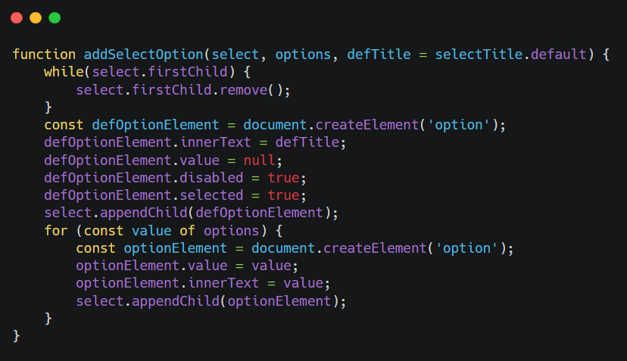
Рисунок 3.4 – Функція addSelectOption
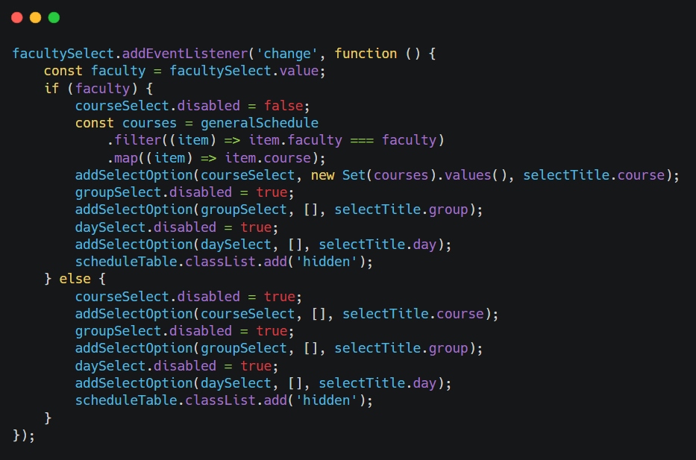
6. Обробники подій:

Рисунок 3.5 – Обробник для вибору факультету

- facultySelect.addEventListener('change', function () { ... }): цей обробник виконується, коли відбувається зміна значення вибраного факультету. В залежності від обраного факультету, він оновлює елементи вибору курсу, групи та дня тижня, додаючи до них відповідні опції з загального розкладу;
- courseSelect.addEventListener('change', function () { ... }): цей обробник виконується, коли відбувається зміна значення вибраного курсу. В залежності від обраного курсу та факультету, він оновлює елементи вибору групи та дня тижня, додаючи до них відповідні опції з загального розкладу;
- groupSelect.addEventListener('change', function () { ... }): цей обробник виконується, коли відбувається зміна значення вибраної групи. В залежності від обраної групи, він оновлює елемент вибору дня тижня, додаючи до нього відповідні опції з загального розкладу;
- daySelect.addEventListener('change', function () { ... }): цей обробник виконується, коли відбувається зміна значення вибраного дня тижня. В залежності від обраного дня тижня, він відображає в таблиці розклад відповідних занять з загального розкладу.
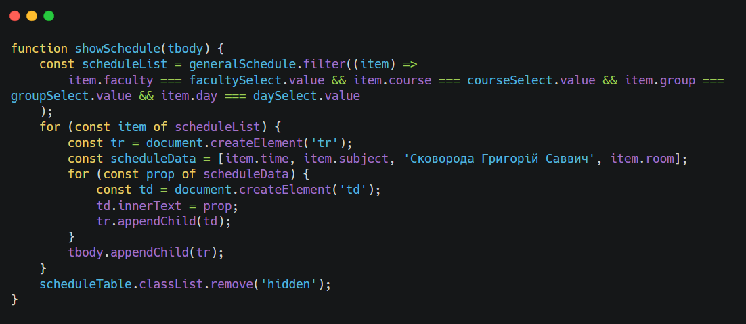
Скріншот вставлений тільки для першого обробника, так як всі інші працюють аналогічно.

Рисунок 3.6 – Функція для відображення розкладу занять

7. Функція showSchedule(tbody): відображає розклад занять у вказаному елементі tbody (тіло таблиці). Вона фільтрує загальний розклад відповідно до обраних значень факультету, курсу, групи та дня тижня, і додає в таблицю рядки з відповідними даними про заняття (час, предмет, викладач, аудиторія).

3.2 Сторінка викладача

1. Оголошення змінних:
editGeneralScheduleIndex: зберігає індекс розкладу, який буде редагуватись. Початково вона має значення undefined.
Змінні day, time, subject, group, course, faculty, room: представляють поля введення на сторінці для додавання/редагування розкладу.
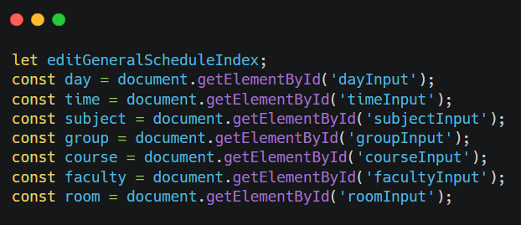
Рисунок 3.7 – Оголошення змінних (Сторінка викладача)

2. Виклик функції loadSchedule(): завантажує розклад збережений у джерелі даних.
3. Обробник події submit для форми розкладу:
- запобігає стандартному поведінці форми (перезавантаження сторінки);
- створює об'єкт schedule з введеними даними про розклад;
- якщо editGeneralScheduleIndex є числом, він оновлює розклад за вказаним індексом. В іншому випадку, він додає новий розклад до generalSchedule;
- зберігає generalSchedule в локальному сховищі;
- виводить сповіщення про успішне збереження розкладу;
- перезавантажує сторінку.
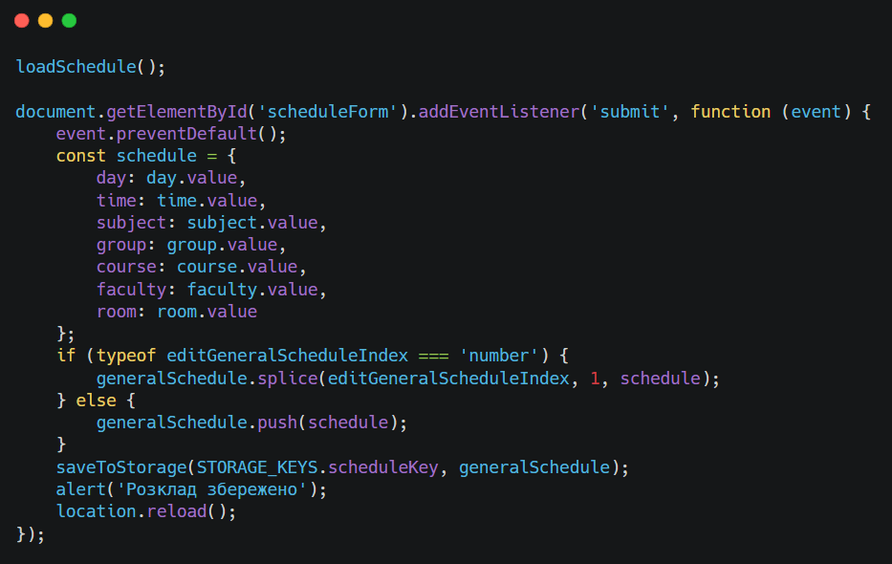

Рисунок 3.8 – Обробник події submit для форми розкладу

4. Самовиконуюча функція drawScheduleTable(): відображає таблицю з наявними розкладами.
- отримує контейнер для таблиці розкладу;
- проходиться по generalSchedule і створює для кожного розкладу;
- таблицю з унікальним ідентифікатором (id);
- заголовок таблиці з назвами стовпців;
- тіло таблиці з значеннями розкладу;
- кнопку "Редагувати розклад" з обробником події, який заповнює поля введення даними розкладу для редагування.
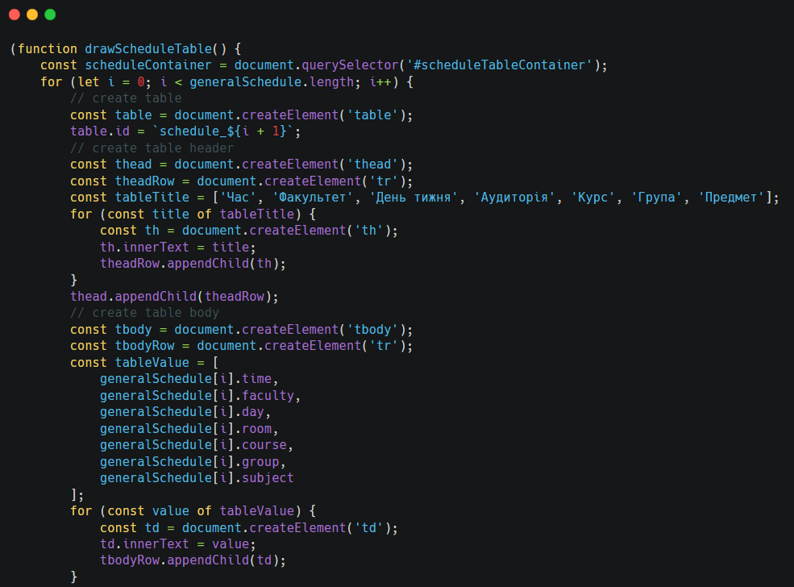
Рисунок 3.9 – Самовиконуюча функція drawSheduleTable (1)

- кнопку "Видалити розклад" з обробником події, який видаляє розклад із generalSchedule та зберігає зміни в локальному сховищі;
- додає всі створені елементи до контейнера таблиці розкладу;
- загально кажучи, код створює можливість додавання, редагування та видалення розкладів, а також відображає наявні розклади на сторінці.

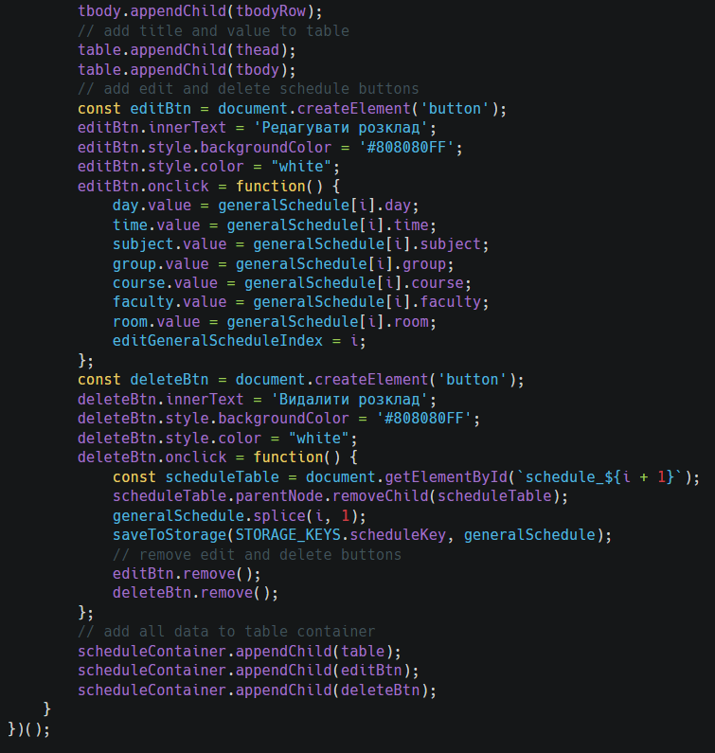
Рисунок 3.9 – Самовиконуюча функція drawSheduleTable (2)

Допоміжні сторінки chedule.service.js та storage.service.js

3.3 Schedule.service.js:

Функція, loadSchedule(), виконує наступні дії:
1. Оголошення порожнього масиву generalSchedule.
2. Виклик функції getStorageValue(STORAGE_KEYS.scheduleKey). Ця функція отримує значення збережене в локальному сховищі браузера за ключем STORAGE_KEYS.scheduleKey.
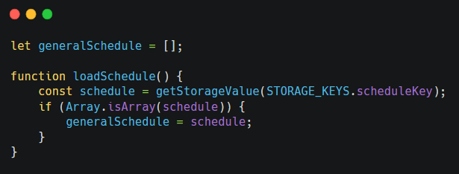
3. Перевірка, чи отримане значення є масивом, за допомогою умовного оператора Array.isArray(schedule). Якщо значення є масивом, то воно присвоюється змінній generalSchedule.

Рисунок 3.10 – Опис роботи функції loadSchedule()

Отже, функція loadSchedule() завантажує розклад, збережений у локальному сховищі браузера, і присвоює його значенням змінної generalSchedule. Це дозволяє працювати з розкладом на інших частинах коду.

3.4 Storage.service.js

Функції та константа на даній сторінці виконують такі дії на даній сторінці:

- Константа STORAGE_KEYS містить ключі, які використовуються для збереження та отримання даних з локального сховища браузера. У даному випадку, вона містить один ключ scheduleKey, який використовується для збереження розкладу.
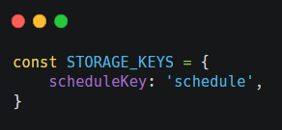

Рисунок 3.11 – Опис константи STORAGE_KEYS

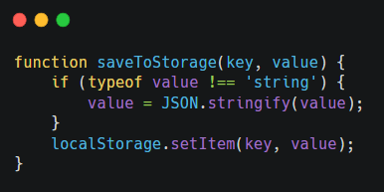
- Функція saveToStorage(key, value) використовується для збереження значень у локальне сховище браузера. Вона отримує два параметри: key (ключ, за яким буде збережено значення) та value (значення, яке потрібно зберегти). Якщо тип значення не є рядком (typeof value !== 'string'), то воно перетворюється в рядок за допомогою JSON.stringify(value), оскільки локальне сховище браузера працює зі значеннями у форматі рядка. Потім значення зберігається за вказаним ключем у локальному сховищі за допомогою localStorage.setItem(key, value).

Рисунок 3.12 – Опис функції saveToStorage

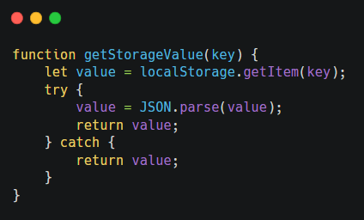
- Функція getStorageValue(key) використовується для отримання значення з локального сховища браузера за певним ключем. Вона приймає параметр key (ключ, за яким потрібно отримати значення). Спочатку вона викликає localStorage.getItem(key) для отримання значення з локального сховища. Потім вона спробує розпарсити отримане значення за допомогою JSON.parse(value). Якщо розпарсити вдається, то повертається розпарсене значення. У протилежному випадку, повертається отримане значення як рядок. Це дає можливість отримувати значення з локального сховища, якщо воно було збережено у форматі рядка або як JSON-об'єкт.

Рисунок 3.13 – Опис функції getStorageValue

Отже, ці функції та константа використовуються для збереження та отримання даних з локального сховища браузера, зокрема для збереження та отримання розкладу. Вони дозволяють зберігати дані між сеансами користувача та отримувати їх при необхідності.

З.5 Розробка чату

Web-додаток з розкладом повністю функціонує за допомогою локальної мережі, тому буде створено повністю робочий чат, але з використанням фейкових повідомлень, щоб показати його працездатнісь. Для створення фейкових повідомлень можна використати випадковий генератор тексту або створити базу даних з попередньо згенерованими повідомленнями. При отриманні запиту на відображення повідомлень, сервер може повернути випадковий набір повідомлень з цієї бази.
Даний код виконує налаштування поведінки сторінки під час завантаження вікна. Коли вікно завантажується, виконується функція, передана в метод .load().
У цій функції відбуваються наступні дії:
- $messages.mCustomScrollbar() - цей код викликає метод mCustomScrollbar() на об'єкті $messages. Ймовірно, $messages є елементом DOM і використовується для відображення повідомлень. Метод mCustomScrollbar() служить для налаштування стилів скроллбару для елемента $messages;
- setTimeout(function() { fakeMessage(); }, 100); - цей код встановлює затримку в 100 мілісекунд перед викликом функції fakeMessage(). Функція setTimeout() встановлює затримку перед виконанням коду внутрішньої функції. Таким чином, через 100 мілісекунд після завантаження вікна буде викликана функція fakeMessage().
Все це дозволяє налаштувати елемент $messages зі стилізованим скроллбаром і штучно викликати функцію fakeMessage(), можливо, для демонстрації або інших мето.

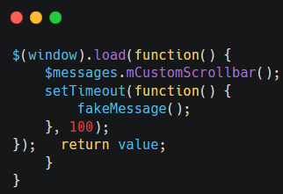
Рисунок 3.14 – Код для функції load()

Функція updateScrollbar() виконує дві дії:

- $messages.mCustomScrollbar("update") - Цей код викликає метод mCustomScrollbar("update") на елементі $messages. Ймовірно, $messages є елементом DOM, який має стилізований скроллбар. Виклик методу "update" оновлює стан скроллбару, змінюючи його розміри та позицію відповідно до змін у вмісті;
- mCustomScrollbar('scrollTo', 'bottom', { scrollInertia: 10, timeout: 0 }) - Цей код викликає метод mCustomScrollbar('scrollTo', 'bottom', { scrollInertia: 10, timeout: 0 }) на об'єкті, поверненому попереднім викликом методу. Виклик цього методу прокручує скроллбар до нижнього краю (bottom) з використанням плавної анімації (scrollInertia: 10) та без затримки (timeout: 0).
Отже, функція updateScrollbar() оновлює та прокручує скроллбар елементу $messages до його нижнього краю. Це може бути корисно, наприклад, коли нові повідомлення додаються до $messages, і ми хочемо, щоб скроллбар автоматично прокручувався до останнього повідомлення.

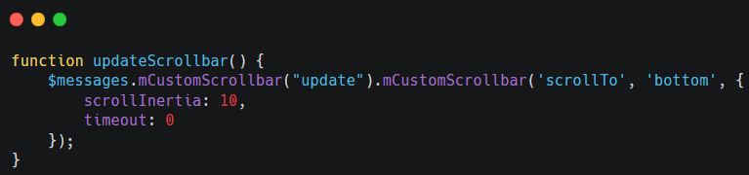
Рисунок 3.15 – Код для функції updateScrollbar()

Функція setDate() встановлює часову мітку для останнього повідомлення на основі поточного часу. Ось короткий опис її дій:
- d = new Date() - Створюється новий об'єкт Date, що представляє поточну дату та час, і присвоюється змінній d;
- if (m !== d.getMinutes()) - Перевіряється, чи поточні хвилини (d.getMinutes()) відрізняються від попередньо запам'ятованих хвилин m;
- Якщо поточні хвилини відрізняються від попередніх m, то виконується наступний код:
- m = d.getMinutes(); - Змінна m оновлюється значенням поточних хвилин d.getMinutes();
- $('<div class="timestamp">' + d.getHours() + ':' + m + '</div>').appendTo($('.message:last')); - Створюється новий елемент <div> з класом "timestamp", що містить значення часу у форматі "години:хвилини". Цей елемент додається до кінця останнього повідомлення з класом "message".
Отже, функція setDate() оновлює часову мітку останнього повідомлення, додаючи новий елемент <div> з відображенням поточного часу, якщо він відрізняється від попереднього записаного часу.

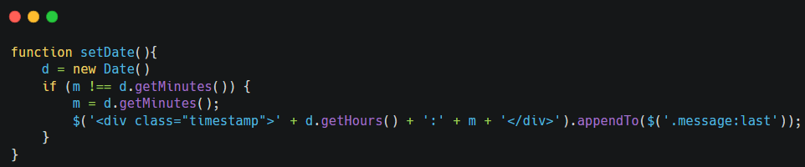
Рисунок 3.16 – Код для функції setDate()

Функція insertMessage() вставляє особисте повідомлення, введене користувачем, на сторінку. Ось короткий опис її дій:
- msg = $('.message-input').val(); - Зчитується значення з поля вводу повідомлення з класом "message-input" і присвоюється змінній msg;
- if ($.trim(msg) === '') { return false; } - Перевіряється, чи введене повідомлення не містить лише пробіли або є порожнім рядком. Якщо це так, то функція повертає false, не виконуючи подальші дії;
- $('<div class="message message-personal">' + msg + '</div>').appendTo($('.mCSB_container')).addClass('new'); - Створюється новий елемент <div> з класами "message" та "message-personal", який містить введене повідомлення msg. Цей елемент додається до контейнера з класом "mCSB_container" (це контейнер для повідомлень) і додається клас "new" для позначення нового повідомлення;
- setDate(); - Викликається функція setDate(), яка встановлює часову мітку для останнього повідомлення;
- $('.message-input').val(null); - Значення поля вводу повідомлення з класом "message-input" очищається, ставлячи йому значення null;
- updateScrollbar(); - Викликається функція updateScrollbar(), яка оновлює та прокручує скроллбар;
- setTimeout(function() { fakeMessage(); }, 1000 + (Math.random() * 20) * 100); - Встановлюється затримка перед викликом функції fakeMessage(). Ця функція можливо використовується для створення фейкової відповіді. Затримка генерується випадковим чином в межах 1000-2000 мілісекунд.
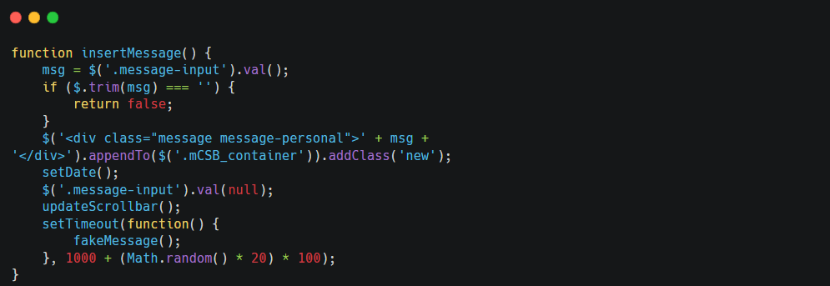
Отже, функція insertMessage() отримує введене користувачем повідомлення, додає його до сторінки, оновлює часову мітку та скроллбар, а потім викликає функцію fakeMessage() для створення фейкової відповіді.

Рисунок 3.17 – Код для функції insertMessage()

Щоб зберегти заготовлені відповіді, можна використати константу, яка містить ці відповіді. Ця константа буде містити масив зі всіма заготовленими відповідями.
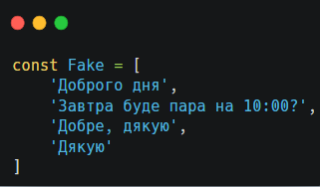

Рисунок 3.18 – Константа для повідомлень

Функція fakeMessage() використовується для створення фейкового повідомлення. Ось короткий опис її дій:
- if ($('.message-input').val() !== '') { return false; } - Перевіряється, чи поле вводу повідомлення з класом "message-input" не є порожнім. Якщо поле містить текст, функція повертає false, припиняючи виконання подальших дій;
- $('<div class="message loading new"><figure class="avatar"><img src="../img/student_ava.jpg" /></figure><span></span></div>').appendTo($('.mCSB_container')); -Створюється новий елемент <div> з класами "message", "loading" та "new", який відображає повідомлення про завантаження. Цей елемент додається до контейнера з класом "mCSB_container" (можливо, це контейнер для повідомлень);
- updateScrollbar(); - Викликається функція updateScrollbar(), яка оновлює та прокручує скроллбар;
- setTimeout(function() { ... }, 1000 + (Math.random() * 20) * 100); - Встановлюється затримка перед виконанням наступних дій. Ця затримка генерується випадковим чином в межах 1000-2000 мілісекунд;
- $('.message.loading').remove(); - Видаляється елемент з класом "message" та "loading", який представляє повідомлення про завантаження;
- $('<div class="message new"><figure class="avatar"><img src="../img/student_ava.jpg" /></figure>' + Fake[i] + '</div>').appendTo($('.mCSB_container')).addClass('new'); - Створюється новий елемент <div> з класом "message" та "new", який містить фейкове повідомлення з масиву Fake за індексом i. Цей елемент додається до контейнера з класом "mCSB_container" і додається клас "new" для позначення нового повідомлення;
- setDate(); - Викликається функція setDate(), яка встановлює часову мітку для останнього повідомлення;
- updateScrollbar(); - Викликається функція updateScrollbar(), яка оновлює та прокручує скроллбар;
- i++; - Збільшується значення змінної i, що вказує на індекс фейкового повідомлення в масиві Fake. Таким чином, при кожному виклику функції fakeMessage(), використовуватиметься наступне фейкове повідомлення з масиву.
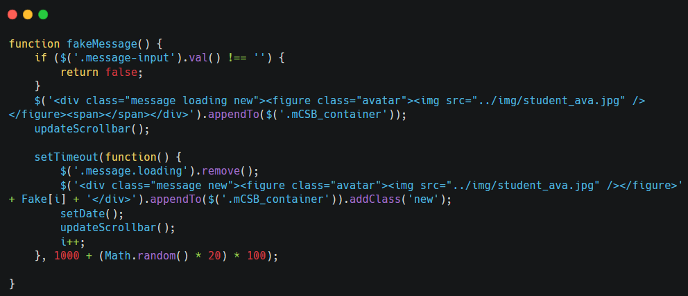
Рисунок 3.19 – Код для функції fakeMessage()

Також треба щоб чат був прихований при переході на вкладку, та відкривався або переходив у прихований стан тільки при взаємодії з користувачем. Цей код реагує на подію "document ready" (коли документ повністю завантажено) і виконує певні дії. Ось короткий опис цієї частини коду:
- $('.chat').addClass('collapsed'); - Додає клас "collapsed" до елементу з класом "chat". Це приховує чат на початку;
- $('.chat-toggle').click(function() { ... }); - Встановлює обробник події click (натискання) для елементу з класом "chat-toggle". Коли цей елемент натискається, виконується функція;
- $('.chat').toggleClass('collapsed'); - Перемикає клас "collapsed" у елемента з класом "chat". Це змінює видимість чату, тобто якщо чат був прихований, він відображається, а якщо чат був видимий, то він стає прихованим.
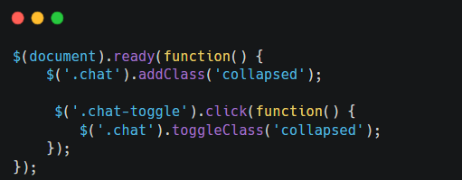
Отже, коли користувач натискає на елемент з класом "chat-toggle", чат змінює свій стан з прихованого на видимий або навпаки.

Рисунок 3.20 – Взаємодія з вікном чату

РОЗДІЛ 4
ТЕСТУВАННЯ WEB-ДОДАТКУ

4.1 Вибір методу тестування

Тестування (QA) - це процес перевірки програмного забезпечення або системи з метою виявлення помилок, недоліків та невідповідностей до вимог. Його мета полягає в переконанні, що програма чи система працюють належним чином, забезпечують очікувані результати та задовольняють вимоги користувачів. Тестування може включати різні види тестів, такі як функціональні тести, тести на відмову, навантажувальні тести, тести безпеки та інші. Процес тестування зазвичай включає створення тестових сценаріїв, виконання тестів, аналіз результатів та повторні ітерації для поліпшення програмного забезпечення чи системи. Для тестування розробленого web-додатку буде використовуватись метод ручного тестування.

4.2 Тест план

Для проведення тестування будуть створені тест-плани і визначені функції, які підлягають тестуванню. Тест-плани допоможуть організувати процес тестування та забезпечити плановий підхід до перевірки різних аспектів системи. Визначення функцій, які мають бути протестовані, вказує на конкретні функціональні можливості, які будуть перевірятись. Такий підхід до тестування допоможе забезпечити якість та надійність системи та виявити потенційні проблеми, що можуть виникнути.

Перелік функцій, які мають бути протестовані:
- збереження розкладу – перевірка, чи коректно зберігається розклад після внесення змін викладачем. Це включає перевірку правильності збереження даних, їх формату та цілісності;
- редагування розкладу – виконання тестів на можливість редагування розкладу викладачем. Перевірка, чи відбувається коректне оновлення даних при внесенні змін, чи можна додавати, видаляти або змінювати розкладові елементи;
- відображення розкладу – перевірка, чи правильно відображається збережений та відредагований розклад на сторінці студента. Це включає перевірку правильності форматування, відповідності датам та часам, належності предметів до відповідних днів тижня тощо;
- чат для зв'язку – тестування функціональності чату для забезпечення зв'язку між викладачем та студентом. Перевірка, чи працює відправка повідомлень, прийом та відображення нових повідомлень в реальному часі.
Розробимо тест-кейси, які необхідно перевірити. Для початку перевіримо кабінет викладача.
Таблиця 4.1 – Тест-кейси для збереження розкладу
Опис |  | Перевірка можливостей збереження розкладу
Передумови |  | Завантажена сторінка «Кабінет викладача»
№ | Дія | Очікуваний результат
1 | Введення валідних даних | Введено валідні дані
2 | Натиснути кнопку «Зберегти розклад» | З’являється сповіщення про успішне збереження розкладу

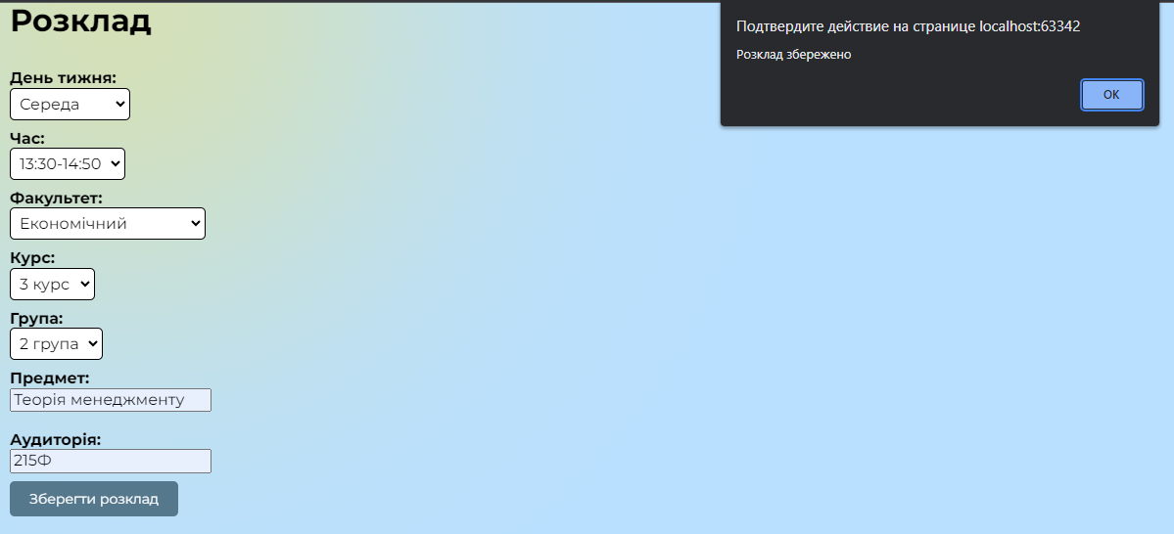
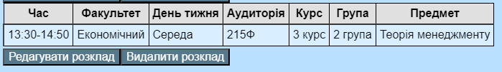
Рисунок 4.1 – Збереження розкладу

Рисунок 4.2 – Збережений предмет у розкладі

Таблиця 4.2 – Тест-кейси для редагування розкладу
Опис |  | Перевірка можливостей редагування розкладу
Передумови |  | Завантажена сторінка «Кабінет викладача»
№ | Дія | Очікуваний результат
1 | Натиснути кнопку «Редагувати розклад» | Додаток пропонує ввести бажані зміни
2 | Ввести нові дані | Введення нових даних
3 | Натиснути кнопку «Зберегти розклад» | Внесення нових змін у розклад

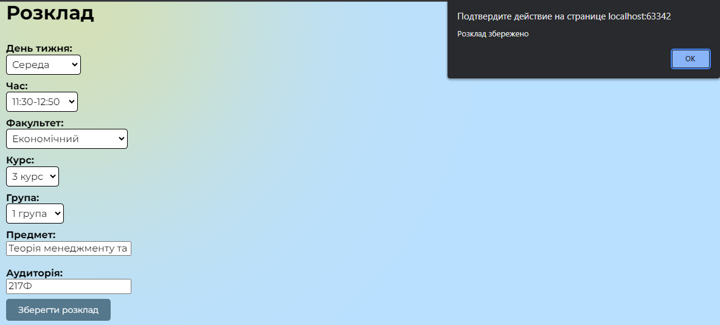
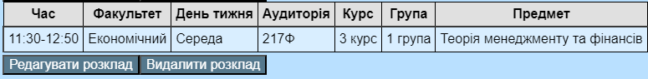
Рисунок 4.3 – Збережений відредагований розклад

Рисунок 4.4 – Збережений відредагований предмет у розкладі

Таблиця 4.3 – Тест-кейси для відображення розкладу
Опис |  | Перевірка відображення розкладу
Передумови |  | Завантажена сторінка «Кабінет студента»
№ | Дія | Очікуваний результат
1 | Вибрати через селектори свою групу, факультет, курс та день тижня | Вибрані всі потрібні параметри в селекторах
2 | Очікування, поки завантажується розклад | Виведення всіх предметів на вказаний день тижня

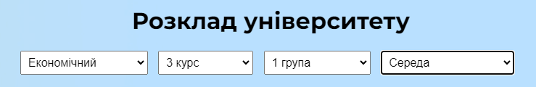
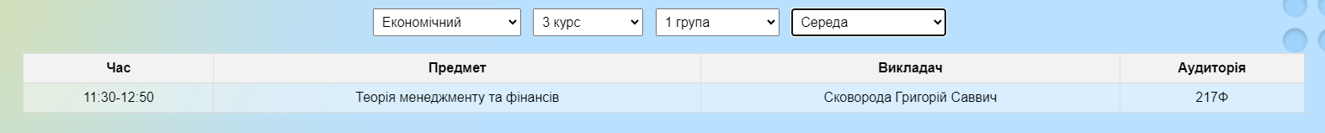
Рисунок 4.5 – Вибір потрібних даних в селекторах

Рисунок 4.6 – Вивід всіх предметів на вказаний день тижня

Таблиця 4.4 – Тест-кейси для перевірки чату
Опис |  | Перевірка роботи чату
Передумови |  | Завантажена сторінка «Кабінет викладача» або «Кабінет студента»
№ | Дія | Очікуваний результат
1 | Натискання на вікно чату | Відкривається вікно чату
2 | Отримання повідомлення від викладача/студента | Отримане повідомлення від викладача/студента з’являється в чаті
3 | Відправлення повідомлення в чат викладачу/студенту | Повідомлення відправляється в чат

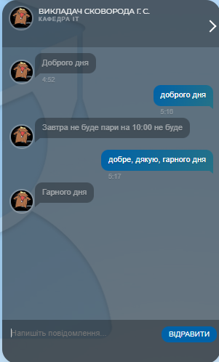
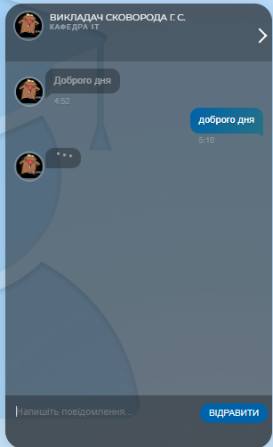
Рисунок 4.7 – 4.8 – Робота чату

ВИСНОВКИ

У даній дипломній роботі було розглянуто створення розкладу для університету за допомогою коду на мові JavaScript (JS), HyperText Markup Language (HTML) та Cascading Style Sheets (CSS). Основною метою проекту було розробити систему, яка дозволить зберігати, редагувати та відображати розклад занять на сторінці викладача та студента, а також надавати можливість взаємодії між ними за допомогою чату.
Під час роботи було проведено аналіз вимог та функціональності системи, спроектовано необхідну архітектуру, а також виконано програмування функцій збереження та редагування розкладу. Для створення користувацького інтерфейсу було використано HTML для створення структури сторінок, CSS для оформлення та стилізації елементів, а JS для реалізації взаємодії та логіки системи.
У результаті роботи було реалізовано функціонал збереження та редагування розкладу на сторінці викладача. Викладач має можливість вносити зміни у розклад, додавати нові заняття, редагувати існуючі та видаляти непотрібні. Всі зміни зберігаються в базі даних, що дозволяє зберігати актуальну інформацію про розклад.
Також було реалізовано функціонал відображення збереженого та відредагованого розкладу на сторінці студента. Студент має змогу переглядати розклад своїх занять, який автоматично оновлюється при змінах, внесених викладачем. Це забезпечує студентам постійний доступ до актуальної інформації про їх розклад.
Окрім того, було реалізовано чат для зв'язку між викладачем та студентом. Цей функціонал дозволяє обом сторонам спілкуватися, обговорювати зміни у розкладі, задавати питання та надавати роз'яснення. Це спрощує комунікацію та співпрацю між викладачем та студентом, сприяє кращому розумінню вимог та вирішенню поточних питань.
В цілому, розроблена система дозволяє ефективно керувати розкладом університету за допомогою простого та зручного інтерфейсу. Вона сприяє покращенню організації навчального процесу, забезпечує актуальність інформації для викладачів та студентів, а також спрощує комунікацію між ними.

СПИСОК ВИКОРИСТАНИХ ДЖЕРЕЛ

1. What is a Web Application? [Електронний ресурс] – Режим доступу до ресурсу: https://www.javatpoint.com/web-application.
2.What is JavaScript? The full stack programming language [Електронний ресурс] – Режим доступу до ресурсу: https://www.infoworld.com/article/3441178/what-is-javascript-the-full-stack-programming-language.html.
3.A Brief History of JavaScript [Електронний ресурс] – Режим доступу до ресурсу: https://dev.to/dboatengx/history-of-javascript-how-it-all-began-92a.
4.HTML5: A Brief History [Електронний ресурс] – Режим доступу до ресурсу: https://www.c-sharpcorner.com/UploadFile/b5be7f/html5-a-brief-history/.
5.How Does CSS Work? [Електронний ресурс] – Режим доступу до ресурсу: https://bootcamp.berkeley.edu/resources/coding/learn-css/how-does-css-work/.
6.Робсон Е. Head First. Програмування на JavaScript / Е. Робсон, Е. Фрімен.. – 672 с.
7.Бородкін Р. Web-технології та Web-дизайн : застосування мови HTML для створення електронних ресурсів / Р. Бородкін, І. Бородкіна., 2020. – 212 с.
8.Сідерхолм Д. CSS3 для веб-дизайнерів / Ден Сідерхолм., 2013. – 144 с.
9.Flanagan D. JavaScript: The Definitive Guide: Master the World's Most-Used Programming Language / David Flanagan., 2020. – 704 с.
10.Tidwell J. Designing Interfaces: Patterns for Effective Interaction Design 3rd Edition / J. Tidwell, C. Brewer., 2023. – 500 с.
11.Kinsbruner E. A Frontend Web Developer's Guide to Testing / Eran Kinsbruner., 2022. – 304 с.
12.Майерс Г. Мистецтво тестування програм, 3-е видання / Г. Майерс, Т. Баджет, К. Сандлер., 2020. – 272 с.
13.Mozilla Developer Network [Електронний ресурс] – Режим доступу до ресурсу: https://developer.mozilla.org/.

ДОДАТОК А

ВИХІДНИЙ КОД ПРОЕКТУ

- index.html

<!DOCTYPE html>
<html lang="en">
<head>
<meta charset="UTF-8">

<title>Розклад університету</title>
<link rel="stylesheet" href="styles.css">
</head>
<body>
<header>
<nav>
<ul>
<li><a href="src/pages/teacher.html" class="nav-button"><span class="icon_teacher"></span><b>Кабінет викладача</b></a></li>
<li><a href="src/pages/student.html" class="nav-button"><span class="icon_student"></span><b>Кабінет студента</b></a></li>
</ul>
</nav>
</header>

<script src="index.js"></script>
</body>
</html>

- index.js

const navLinks = document.querySelectorAll('nav a');

navLinks.forEach(link => {
link.addEventListener('mouseover', () => {
link.style.backgroundColor = '#3c3c3c';
link.style.transition = 'background-color 0.2s ease';
});

link.addEventListener('mouseout', () => {
link.style.backgroundColor = '#383838';
link.style.transition = 'background-color 0.2s ease';
});
});

- student.html

<!DOCTYPE html>
<html lang="en">
<head>
<meta charset="UTF-8">
<title>Student</title>
<link rel="stylesheet" href="https://cdnjs.cloudflare.com/ajax/libs/normalize/5.0.0/normalize.min.css">
<link rel='stylesheet' href='https://fonts.googleapis.com/css?family=Open+Sans'>
<link rel='stylesheet' href='https://cdnjs.cloudflare.com/ajax/libs/malihu-custom-scrollbar-plugin/3.1.3/jquery.mCustomScrollbar.min.css'>
<link rel="stylesheet" href="../styles/student.css">
</head>
<body>

<div class="container">
<h1 id="schedule-heading">Розклад університету</h1>
<div class="selectors">
<select id="faculty-select">
<option disabled selected>Оберіть факультет</option>
</select>
<select id="course-select" disabled>
<option disabled selected>Оберіть курс</option>
</select>
<select id="group-select" disabled>
<option disabled selected>Оберіть группу</option>
</select>
<select id="day-select" disabled>
<option disabled selected>Оберіть день тижня</option>
</select>

</div>
<table id="schedule" class="hidden">
<thead>
<tr>
<th>Час</th>
<th>Предмет</th>
<th>Викладач</th>
<th>Аудиторія</th>
</tr>
</thead>
<tbody>
</tbody>
</table>
</div>

<div class="chat">
<div class="chat-title">
<h1>Викладач Сковорода Г. С.</h1>
<h2>Кафедра ІТ</h2>
<figure class="avatar">
<img src="../img/teacher_ava.png" /></figure>
</div>
<div class="messages">
<div class="messages-content"></div>
</div>
<div class="message-box">
<textarea type="text" class="message-input" placeholder="Напишіть повідомлення..."></textarea>
<button type="submit" class="message-submit">Відравити</button>
</div>
<div class="chat-toggle">
<div class="chat-toggle-icon"></div>
</div>
</div>

<div class="bg"></div>

<script src='//cdnjs.cloudflare.com/ajax/libs/jquery/2.1.3/jquery.min.js'></script>
<script src='https://cdnjs.cloudflare.com/ajax/libs/malihu-custom-scrollbar-plugin/3.1.3/jquery.mCustomScrollbar.concat.min.js'></script><script src="../scripts/chat_student.js"></script>

<script src="../scripts/storage.service.js"></script>
<script src="../scripts/schedule.service.js"></script>
<script src="../scripts/student.js"></script>
</body>
</html>

- teacher.html

<!DOCTYPE html>
<html lang="en">
<head>
<meta charset="UTF-8">
<title>Сторінка викладача</title>
<link rel="stylesheet" href="https://cdnjs.cloudflare.com/ajax/libs/normalize/5.0.0/normalize.min.css">
<link rel='stylesheet' href='https://fonts.googleapis.com/css?family=Open+Sans'>
<link rel='stylesheet' href='https://cdnjs.cloudflare.com/ajax/libs/malihu-custom-scrollbar-plugin/3.1.3/jquery.mCustomScrollbar.min.css'>
<link rel="stylesheet" href="../styles/teacher.css">
</head>
<body>

<h1>Розклад</h1>

<form id="scheduleForm">
<label for="dayInput">День тижня:</label>
<select id="dayInput" name="day" required>
<option value="Понеділок">Понеділок</option>
<option value="Вівторок">Вівторок</option>
<option value="Середа">Середа</option>
<option value="Четвер">Четвер</option>
<option value="П'ятниця">П'ятниця</option>
</select>
<label for="timeInput">Час:</label>
<select id="timeInput" name="time" required>
<option value="8:30-9:50">8:30-9:50</option>
<option value="10:00-11:20">10:00-11:20</option>
<option value="11:30-12:50">11:30-12:50</option>
<option value="13:30-14:50">13:30-14:50</option>
<option value="15:00-16:20">15:00-16:20</option>
<option value="16:30-17:50">16:30-17:50</option>
</select>
<label for="facultyInput">Факультет:</label>
<select id="facultyInput" name="faculty" required>
<option value="ІТ">ІТ</option>
<option value="Електромеханічний">Електромеханічний</option>
<option value="Нафтогаз">Нафтогаз</option>
<option value="Будівельний">Будівельний</option>
<option value="Економічний">Економічний</option>
</select>
<label for="courseInput">Курс:</label>
<select id="courseInput" name="course" required>
<option value="1 курс">1 курс</option>
<option value="2 курс">2 курс</option>
<option value="3 курс">3 курс</option>
<option value="4 курс">4 курс</option>
<option value="5 курс">5 курс</option>
</select>
<label for="groupInput">Група:</label>
<select id="groupInput" name="group" required>
<option value="1 група">1 група</option>
<option value="2 група">2 група</option>
</select>
<label for="subjectInput">Предмет:</label>
<input type="text" id="subjectInput" name="subject" required>
<label for="roomInput">Аудиторія:</label>
<input type="text" id="roomInput" name="room" required>

<button type="submit">Зберегти розклад</button>
</form>

<div id="scheduleTableContainer"></div>

<div class="chat">
<div class="chat-title">
<h1>Студент Овчаренко О. М.</h1>
<h2>Кафедра ІТ</h2>
<figure class="avatar">
<img src="../img/student_ava.jpg" /></figure>
</div>
<div class="messages">
<div class="messages-content"></div>
</div>
<div class="message-box">
<textarea type="text" class="message-input" placeholder="Напишіть повідомлення..."></textarea>
<button type="submit" class="message-submit">Відравити</button>
</div>
<div class="chat-toggle">
<div class="chat-toggle-icon"></div>
</div>
</div>

<div class="bg"></div>
<script src='//cdnjs.cloudflare.com/ajax/libs/jquery/2.1.3/jquery.min.js'></script>
<script src='https://cdnjs.cloudflare.com/ajax/libs/malihu-custom-scrollbar-plugin/3.1.3/jquery.mCustomScrollbar.concat.min.js'></script><script src="../scripts/chat_teacher.js"></script>

<script src="../scripts/storage.service.js"></script>
<script src="../scripts/schedule.service.js"></script>
<script src="../scripts/teacher.js"></script>
</body>
</html>
- student.js

const facultySelect = document.getElementById('faculty-select');
const courseSelect = document.getElementById('course-select');
const groupSelect = document.getElementById('group-select');
const daySelect = document.getElementById('day-select');
const scheduleTable = document.getElementById('schedule');
const selectTitle = {
course: 'Оберіть курс',
group: 'Оберіть группу',
day: 'Оберіть день тижня',
default: 'Оберіть варіант'
}

loadSchedule();
if (!generalSchedule.length) {
alert('Розклад не знайдено');
}

(function getFaculties() {
const faculties = new Set(generalSchedule.map((item) => item.faculty));
for (const value of faculties.values()) {
const facultyOption = document.createElement('option');
facultyOption.innerText = value;
facultySelect.appendChild(facultyOption);
}
})();

function addSelectOption(select, options, defTitle = selectTitle.default) {
while(select.firstChild) {
select.firstChild.remove();
}
const defOptionElement = document.createElement('option');
defOptionElement.innerText = defTitle;
defOptionElement.value = null;
defOptionElement.disabled = true;
defOptionElement.selected = true;
select.appendChild(defOptionElement);
for (const value of options) {
const optionElement = document.createElement('option');
optionElement.value = value;
optionElement.innerText = value;
select.appendChild(optionElement);
}
}

facultySelect.addEventListener('change', function () {
const faculty = facultySelect.value;
if (faculty) {
courseSelect.disabled = false;
const courses = generalSchedule
.filter((item) => item.faculty === faculty)
.map((item) => item.course);
addSelectOption(courseSelect, new Set(courses).values(), selectTitle.course);
groupSelect.disabled = true;
addSelectOption(groupSelect, [], selectTitle.group);
daySelect.disabled = true;
addSelectOption(daySelect, [], selectTitle.day);
scheduleTable.classList.add('hidden');
} else {
courseSelect.disabled = true;
addSelectOption(courseSelect, [], selectTitle.course);
groupSelect.disabled = true;
addSelectOption(groupSelect, [], selectTitle.group);
daySelect.disabled = true;
addSelectOption(daySelect, [], selectTitle.day);
scheduleTable.classList.add('hidden');
}
});

courseSelect.addEventListener('change', function () {
const course = courseSelect.value;
if (course) {
groupSelect.disabled = false;
const groups = generalSchedule
.filter((item) => item.course === course && item.faculty === facultySelect.value)
.map((item) => item.group);
addSelectOption(groupSelect, new Set(groups).values(), selectTitle.group);
daySelect.disabled = true;
addSelectOption(daySelect, [], selectTitle.day);
scheduleTable.classList.add('hidden');
} else {
groupSelect.disabled = true;
addSelectOption(groupSelect, [], selectTitle.group);
daySelect.disabled = true;
addSelectOption(daySelect, [], selectTitle.day);
scheduleTable.classList.add('hidden');
}
});

groupSelect.addEventListener('change', function () {
const group = groupSelect.value;
if (group) {
daySelect.disabled = false;
const days = generalSchedule
.filter((item) => item.faculty === facultySelect.value && item.course === courseSelect.value && item.group === group)
.map((item) => item.day);
addSelectOption(daySelect, new Set(days).values(), selectTitle.day);
scheduleTable.classList.add('hidden');
} else {
daySelect.disabled = true;
addSelectOption(daySelect, [], selectTitle.day);
scheduleTable.classList.add('hidden');
}
});

daySelect.addEventListener('change', function () {
const day = daySelect.value;
if (day) {
const scheduleBody = scheduleTable.querySelector('tbody');
while (scheduleBody.firstChild) {
scheduleBody.firstChild.remove();
}
showSchedule(scheduleBody);
} else {
scheduleTable.classList.add('hidden');
}
});

function showSchedule(tbody) {
const scheduleList = generalSchedule.filter((item) =>
item.faculty === facultySelect.value && item.course === courseSelect.value && item.group === groupSelect.value && item.day === daySelect.value
);
for (const item of scheduleList) {
const tr = document.createElement('tr');
const scheduleData = [item.time, item.subject, 'Сковорода Григорій Саввич', item.room];
for (const prop of scheduleData) {
const td = document.createElement('td');
td.innerText = prop;
tr.appendChild(td);
}
tbody.appendChild(tr);
}
scheduleTable.classList.remove('hidden');
}

- teacher.js

let editGeneralScheduleIndex;
const day = document.getElementById('dayInput');
const time = document.getElementById('timeInput');
const subject = document.getElementById('subjectInput');
const group = document.getElementById('groupInput');
const course = document.getElementById('courseInput');
const faculty = document.getElementById('facultyInput');
const room = document.getElementById('roomInput');

loadSchedule();

document.getElementById('scheduleForm').addEventListener('submit', function (event) {
event.preventDefault();
const schedule = {
day: day.value,
time: time.value,
subject: subject.value,
group: group.value,
course: course.value,
faculty: faculty.value,
room: room.value
};
if (typeof editGeneralScheduleIndex === 'number') {
generalSchedule.splice(editGeneralScheduleIndex, 1, schedule);
} else {
generalSchedule.push(schedule);
}
saveToStorage(STORAGE_KEYS.scheduleKey, generalSchedule);
alert('Розклад збережено');
location.reload();
});

(function drawScheduleTable() {
const scheduleContainer = document.querySelector('#scheduleTableContainer');
for (let i = 0; i < generalSchedule.length; i++) {
// create table
const table = document.createElement('table');
table.id = `schedule_${i + 1}`;
// create table header
const thead = document.createElement('thead');
const theadRow = document.createElement('tr');
const tableTitle = ['Час', 'Факультет', 'День тижня', 'Аудиторія', 'Курс', 'Група', 'Предмет'];
for (const title of tableTitle) {
const th = document.createElement('th');
th.innerText = title;
theadRow.appendChild(th);
}
thead.appendChild(theadRow);
// create table body
const tbody = document.createElement('tbody');
const tbodyRow = document.createElement('tr');
const tableValue = [
generalSchedule[i].time,
generalSchedule[i].faculty,
generalSchedule[i].day,
generalSchedule[i].room,
generalSchedule[i].course,
generalSchedule[i].group,
generalSchedule[i].subject
];
for (const value of tableValue) {
const td = document.createElement('td');
td.innerText = value;
tbodyRow.appendChild(td);
}
tbody.appendChild(tbodyRow);
// add title and value to table
table.appendChild(thead);
table.appendChild(tbody);
// add edit and delete schedule buttons
const editBtn = document.createElement('button');
editBtn.innerText = 'Редагувати розклад';
editBtn.style.backgroundColor = '#55788d';
editBtn.style.color = "white";
editBtn.onclick = function() {
day.value = generalSchedule[i].day;
time.value = generalSchedule[i].time;
subject.value = generalSchedule[i].subject;
group.value = generalSchedule[i].group;
course.value = generalSchedule[i].course;
faculty.value = generalSchedule[i].faculty;
room.value = generalSchedule[i].room;
editGeneralScheduleIndex = i;
};
const deleteBtn = document.createElement('button');
deleteBtn.innerText = 'Видалити розклад';
deleteBtn.style.backgroundColor = '#55788d';
deleteBtn.style.color = "white";
deleteBtn.onclick = function() {
const scheduleTable = document.getElementById(`schedule_${i + 1}`);
scheduleTable.parentNode.removeChild(scheduleTable);
generalSchedule.splice(i, 1);
saveToStorage(STORAGE_KEYS.scheduleKey, generalSchedule);
// remove edit and delete buttons
editBtn.remove();
deleteBtn.remove();
};
// add all data to table container
scheduleContainer.appendChild(table);
scheduleContainer.appendChild(editBtn);
scheduleContainer.appendChild(deleteBtn);
}
})();

- schedule.service.js

let generalSchedule = [];

function loadSchedule() {
const schedule = getStorageValue(STORAGE_KEYS.scheduleKey);
if (Array.isArray(schedule)) {
generalSchedule = schedule;
}
}

- storage.service.js

const STORAGE_KEYS = {
scheduleKey: 'schedule',
}

function saveToStorage(key, value) {
if (typeof value !== 'string') {
value = JSON.stringify(value);
}
localStorage.setItem(key, value);
}

function getStorageValue(key) {
let value = localStorage.getItem(key);
try {
value = JSON.parse(value);
return value;
} catch {
return value;
}
}

- chat_student.js
var $messages = $('.messages-content'),
d, h, m,
i = 0;

$(window).load(function() {
$messages.mCustomScrollbar();
setTimeout(function() {
fakeMessage();
}, 100);
});

function updateScrollbar() {
$messages.mCustomScrollbar("update").mCustomScrollbar('scrollTo', 'bottom', {
scrollInertia: 10,
timeout: 0
});
}

function setDate(){
d = new Date()
if (m !== d.getMinutes()) {
m = d.getMinutes();
$('<div class="timestamp">' + d.getHours() + ':' + m + '</div>').appendTo($('.message:last'));
}
}

function insertMessage() {
msg = $('.message-input').val();
if ($.trim(msg) === '') {
return false;
}
$('<div class="message message-personal">' + msg + '</div>').appendTo($('.mCSB_container')).addClass('new');
setDate();
$('.message-input').val(null);
updateScrollbar();
setTimeout(function() {
fakeMessage();
}, 1000 + (Math.random() * 20) * 100);
}

$('.message-submit').click(function() {
insertMessage();
});

$(window).on('keydown', function(e) {
if (e.which === 13) {
insertMessage();
return false;
}
})

const Fake = [
'Доброго дня',
'Завтра не буде пари на 10:00 не буде',
'Гарного дня',
'Дякую'

]

function fakeMessage() {
if ($('.message-input').val() !== '') {
return false;
}
$('<div class="message loading new"><figure class="avatar"><img src="../img/teacher_ava.png" /></figure><span></span></div>').appendTo($('.mCSB_container'));
updateScrollbar();

setTimeout(function() {
$('.message.loading').remove();
$('<div class="message new"><figure class="avatar"><img src="../img/teacher_ava.png" /></figure>' + Fake[i] + '</div>').appendTo($('.mCSB_container')).addClass('new');
setDate();
updateScrollbar();
i++;
}, 1000 + (Math.random() * 20) * 100);

}

$(document).ready(function() {
// Свернуть чат при загрузке страницы
$('.chat').addClass('collapsed');

// При нажатии на иконку развернуть или свернуть чат
$('.chat-toggle').click(function() {
$('.chat').toggleClass('collapsed');
});
});

- chat_teacher.js

var $messages = $('.messages-content'),
d, h, m,
i = 0;

$(window).load(function() {
$messages.mCustomScrollbar();
setTimeout(function() {
fakeMessage();
}, 100);
});

function updateScrollbar() {
$messages.mCustomScrollbar("update").mCustomScrollbar('scrollTo', 'bottom', {
scrollInertia: 10,
timeout: 0
});
}

function setDate(){
d = new Date()
if (m !== d.getMinutes()) {
m = d.getMinutes();
$('<div class="timestamp">' + d.getHours() + ':' + m + '</div>').appendTo($('.message:last'));
}
}

function insertMessage() {
msg = $('.message-input').val();
if ($.trim(msg) === '') {
return false;
}
$('<div class="message message-personal">' + msg + '</div>').appendTo($('.mCSB_container')).addClass('new');
setDate();
$('.message-input').val(null);
updateScrollbar();
setTimeout(function() {
fakeMessage();
}, 1000 + (Math.random() * 20) * 100);
}

$('.message-submit').click(function() {
insertMessage();
});

$(window).on('keydown', function(e) {
if (e.which === 13) {
insertMessage();
return false;
}
})

const Fake = [
'Доброго дня',
'Завтра буде пара на 10:00?',
'Добре, дякую',
'Дякую'
]

function fakeMessage() {
if ($('.message-input').val() !== '') {
return false;
}
$('<div class="message loading new"><figure class="avatar"><img src="../img/student_ava.jpg" /></figure><span></span></div>').appendTo($('.mCSB_container'));
updateScrollbar();

setTimeout(function() {
$('.message.loading').remove();
$('<div class="message new"><figure class="avatar"><img src="../img/student_ava.jpg" /></figure>' + Fake[i] + '</div>').appendTo($('.mCSB_container')).addClass('new');
setDate();
updateScrollbar();
i++;
}, 1000 + (Math.random() * 20) * 100);

}

$(document).ready(function() {
// Свернуть чат при загрузке страницы
$('.chat').addClass('collapsed');

// При нажатии на иконку развернуть или свернуть чат
$('.chat-toggle').click(function() {
$('.chat').toggleClass('collapsed');
});
});

